10.09.2020 |  | № 0121/01-07

Об утверждении предмета охраны объекта культурного наследия регионального значения «Управа городская, где в октябре 1918 г. состоялся первый Всесибирский съезд профсоюзов» (г. Томск)

В соответствии со статьями 9.2, 33 Федерального закона от 25.06.2002
№ 73-ФЗ «Об объектах культурного наследия (памятниках истории и культуры) народов Российской Федерации», подпунктом е) пункта 4) части 2 статьи 5 Закона Томской области от 06.09.2016 № 98-ОЗ «Об объектах культурного наследия (памятниках истории и культуры) Томской области», подпунктом г) пункта 8) части 9 главы 2 Положения о Комитете по охране объектов культурного наследия Томской области, утвержденного постановлением Губернатора Томской области от 29.04.2016 № 37,
ПРИКАЗЫВАЮ:
- Утвердить предмет охраны объекта культурного наследия регионального значения «Управа городская, где в октябре 1918 г. состоялся первый Всесибирский съезд профсоюзов», расположенного по адресу (местонахождение): Томская область, г. Томск, Ленина проспект, 78 угол Нахановича переулок, 5, Нахановича переулок, 3а, Ленина проспект, 78/1, Ленина проспект, 76а (ранее сложившийся адрес по акту включения в реестр: г. Томск, пер. Нахановича, 5), согласно приложению к настоящему приказу.
- Контроль за исполнением настоящего приказа возложить на председателя Комитета по охране объектов культурного наследия Томской области.

И.о. председателя комитета |  | Т.Г.Бугаева

Ю.С.Матвеева
УТВЕРЖДЕН
приказом Комитета по охране объектов культурного наследия Томской области
от 10.09.2020 № 0121/01-07

Предмет охраны объекта культурного наследия регионального значения
«Управа городская, где в октябре 1918 г. состоялся первый Всесибирский съезд профсоюзов», расположенного по адресу: Томская область, г. Томск, Ленина проспект, 78 угол Нахановича переулок, 5, Нахановича переулок, 3а, Ленина проспект, 78/1, Ленина проспект, 76а

- Градостроительные характеристики:
  - Местоположение здания в северо-восточной угловой части квартала, главными фасадами: северным – по красной линии пер. Нахановича, восточным – по красной линии
пр. Ленина с развитием объемов в глубину квартала.
  - Расположение здания в центральной части города в среде исторической застройки
кон. XIX – нач. XX вв. Композиционно фиксирует угол квартала, формирует линию и облик застройки улиц и Театральной площади. По проспекту Ленина представляет собой сплошную фасадную застройку.
  - Габаритные размеры и силуэт всех объемов здания на дату нач. XX в. Силуэт основного объема, акцентированный аттиком по северо-восточному углу здания и мезонином – по северному фасаду.
  - Секторы и направления видовых раскрытий здания при восприятии застройки
с проспекта Ленина, переулка Нахановича, Театральной площади, с территории внутренних дворов и внутриквартальной территории.
- Объемно-пространственная композиция здания на дату строительства втор. пол. XIX – нач. ХХ вв. (без поздних пристроек), состоящего из пяти объемов разных по габаритам и времени строительства. Основной объем, втор. пол. XIX в. (Ленина пр., 78 угол Нахановича пер., 5; Нахановича пер., 3а) – угловое двухэтажное каменное здание с подвалом и мезонином, надстроенное со стороны двора третьим этажом (1914 г.), форма плана Г-образная, вытянутая по оси запад-восток со сквозным проездом во двор, расположенным в центральной части северного крыла (заложен). Дворовые пристройки 1908 г. (Нахановича пер., 3а, Ленина пр., 78/1): брандмауэрная стена и две каменные двухэтажные прямоугольные в плане пристройки (одна – примыкает
к боковой части южного дворового фасада основного объема, вторая – к северной стороне брандмауэра), формирующие внутренний двор усадьбы. Южный объем, втор. пол. XIX в.
(Ленина пр., 76а) – двухэтажное каменное здание с подвалом, форма плана прямоугольная, вытянутая по оси север-юг усложнена дворовым ризалитом. Дворовая пристройка нач. ХХ в. (Ленина пр., 78/1) – 3-х этажный каменный объем примыкает к ризалиту дворового фасада южного объема и к южной стороне брандмауэрной стены, формирует внутренний двор соседней усадьбы (Ленина пр., 76) со сквозным арочным проездом с пр. Ленина. Высотные отметки по венчающему карнизу всех объемов здания, включая мезонин.
- Крыша всех объемов на дату сохранившихся элементов, ее конфигурация (над основным зданием и южным объемом – вальмовая, над мезонином – двухскатная, над пристройками – односкатная), габаритные размеры и высотные отметки по коньку. Конфигурация крыши над северной пристройкой к брандмауэру (трехскатная, устанавливается по материалам реставрационных исследований). Характер кровельного покрытия листовой металл с фальцовкой и окраской. Кирпичные брандмауэрные стены на крыше, их габаритные размеры и высотные отметки. Кирпичные печные трубы. Водосточные трубы, восстановленные в процессе научной реставрации. Местоположение слуховых окон, их габаритные размеры и декор (устанавливаются по результатам реставрационных исследований).
- Композиция и архитектурно-художественное оформление фасадов всех объемов здания, включая пристройки на дату нач. XX в. (до 1917 г.):
  - Композиция уличных фасадов – фронтальная, северо-восточный угол основного объема скошенный, решен в 1 ось проемов, акцентирован балконом в уровне 2-го этажа и аттиком в уровне крыши. В композиционном решении уличных фасадов в уровне 1-го этажа применен модуль торговой лавки в 3 оси проемов (центральная дверь и два окна). Восточный фасад скомпонован
из двух фасадов разных зданий: левая часть (Ленина пр., 76а) решена в 9 осей окон со слабо выступающим боковым ризалитом (в 2 оси окон), правая часть (Ленина пр., 78 угол Нахановича пер.,5) решена в 9 осей окон. Северный фасад решен в 16 осей оконных проемов, композиционная ось акцентирована крупным арочным проемом сквозного проезда во двор (заложен) и мезонином
в 3 оси проемов (два окна и дверь) с балконом. Дворовые фасады основного объема здания решены: южный фасад – в 9 осей оконных проемов (левая боковая часть фасада скрыта двухэтажной пристройкой 1908 г.), западный фасад – в 7 осей оконных проемов. Композиция фасадов двухэтажной пристройки к южному дворовому фасаду основного объема (Нахановича пер., 3а): западный и южный фасады – «глухие» (брандмауэрные стены), восточный фасад решен в 6 оконных проемов (по второму этажу – в 5 осей окон). Композиция фасадов двухэтажной пристройки
к брандмауэрной стене (Ленина пр., 78/1, северный объем): северный фасад решен в 4 оси оконных проемов, композиция западного и восточного фасадов (устанавливается по результатам реставрационных исследований). Композиция дворового фасада южного объема (пр. Ленина, 76а) решена в 6 осей оконных проемов. Дворовый (южный) фасад ризалита – в 2 оси окон. Фасады трехэтажной пристройки решены: южный – в 5 осей окон, торцевой (западный) – в 1 ось проемов (заложены), северный – в виде брандмауэрной стены в 1 ось оконного проема (к нему примыкает двухэтажная пристройка).
  - Местоположение, размеры и форма оконных проемов: окна основного объема и дворовых пристроек с лучковыми перемычками разных типоразмеров, окна мезонина – арочные полуциркульные, окна южного объема – прямоугольные с клинчатыми перемычками, окна подвала– небольшие лучковые, прямоугольные и их конструкция в толщине стены с оконными приямками (засыпаны).
  - Местоположение, габаритные размеры и форма основных входов: дверные проемы
с лучковыми перемычками (для двухстворчатых дверей с остекленными фрамугами), дверные проемы прямоугольные с клинчатыми перемычками (местоположение заложенных дверных проемов исторических входов устанавливается по результатам реставрационных исследований). Крупные арки сквозного проезда северного фасада (лучковая, полуциркульная).
  - Декоративное оформление фасадов основного объема (Ленина пр., 78 угол Нахановича пер., 5). Элементы декора уличных фасадов (включая отдельные элементы фасадного декора, восстановленные в процессе научной реставрации): венчающий профильный карниз с плитами песчаника в конструкции; широкий фриз и междуэтажный пояс, оформленные профильными штукатурными тягами, прямоугольными филенками и выступами пилястр; рустованные пилястры, расположенные на углах и в оконных простенках. Выступающий цоколь с профильным поясом. Рустованное обрамление арки-проезда. Оформление дверных проемов прямоугольными нишами
с замковым камнем на перемычках проемов. Декор оконных проемов 1-го этажа в виде прямоугольной и лучковой ниши с профильным обрамлением и филенкой над проемом. Декор оконных проемов 2-го этажа в виде наличника с прямоугольным сандриком навершия (с двумя видами декора из простых прямоугольных филенок с «кольцом» по центру и сложного декора
из валютообразных завитков с профилированным «кольцом» по центру), профильным обрамлением проема, профилированными боковинами и клинчатым замковым камнем на перемычке проема. Декоративное оформление мезонина северного фасада: треугольный фронтон с круглым окном
в профильном обрамлении и треугольными филенками, широкий профильный карниз большого выноса с «сухариками»; широкое профильное обрамление проемов с замковым камнем, узкие вертикальные филенки на оконных простенках и профильные тяги; элементы декора нижней части окна (профильный карниз, тяги, квадратные филенки). Балкон, воссозданный в процессе научной реставрации, с ажурной металлической решеткой ограждения и профильными тягами на торцевой части плиты. Декоративное оформление проема уличного входа (в дереве) в виде портала – точеные колонки профильное завершение с зубчиками повторяющее лучковый силуэт проема. Исторический вид балкона и аттика скошенного угла фасада (устанавливаются по результатам реставрационных исследований). Элементы декора торцевого (западного) фасада: аналогичный карниз с широким фризом, оформленным профильными штукатурными поясами, прямоугольными филенками, профильный межэтажный пояс, профильное штукатурное обрамление оконных проемов и простые прямоугольные сандрики. Элементы декоративного оформления дворовых фасадов основного объема: фрагменты профильного штукатурного декора на фризе и междуэтажных поясах, фрагменты профильного обрамления отдельных оконных проемов 2-го и
3-го этажа (юго-восточный угол).
  - Элементы декоративного оформления фасадов пристройки (Нахановича пер., 3а) с более детальной проработкой восточного фасада: венчающий карниз с редкими ступенчатыми «сухариками» и фризом, простые лопатки (на углах и в оконных простенках), кирпичный декор оконных перемычек (фигурный в уровне 2-го этажа), выступающий цоколь с профильным поясом. Западный фасад, оформленный тремя пилонами и междуэтажным карнизом со скатом
под металлический фартук. Декор торцевого (южного) фасада: простые угловые лопатки и междуэтажный карниз со скатом под металлический фартук.
  - Элементы декоративного оформления фасадов внутри дворовой северной пристройки
к брандмауэрной стене (Ленина пр., 78/1): венчающий карниз с редкими ступенчатыми «сухариками» и фризом, простые угловые лопатки, ступенчатый карниз под оконными проемами
2-го этажа.
  - Элементы декоративного оформления фасадов южной пристройки к брандмауэрной стене (Ленина пр., 78/1): венчающий карниз профильный с применением лекального кирпича.
  - Элементы декоративного оформления фасадов южного объема (Ленина пр., 76а) с более детальной проработкой главного фасада: венчающий карниз (с плитами песчаника в конструкции) и широкий фриз, ограниченный поясом, междуэтажный пояс, ризалит, оформленный рустованными лопатками (исторический вид фасада устанавливается по результатам реставрационных исследований). Декор дворовых фасадов здания: венчающий карниз небольшого выноса профильный с применением лекального кирпича.
- Виды отделки фасадной поверхности всех объемов здания на дату строительства
кон. XIX – нач. XX вв. Главный и дворовые фасады основного объема (Ленина пр., 78) – штукатурка по кирпичной кладке и элементы фасадного декора с окрашенной поверхностью. Фасады внутри дворовых пристроек – кирпичная кладка из красного лицевого кирпича с использованием лекального кирпича (карниз, декор окон). Фасады южного объема (Ленина пр., 76а): главный фасад– штукатурка по кирпичной кладке и элементы фасадного декора с окрашенной поверхностью, дворовый фасад – кирпичная кладка из красного лицевого кирпича с использованием лекального кирпича (карниз).
- Колористическое решение фасадов здания на дату строительства кон. XIX – нач. XX вв. (устанавливается по результатам реставрационных исследований).
- Заполнения дверных и оконных проемов на дату сохранившихся элементов, их материал (дерево), характер оформления, рисунок переплета оконных рам и дверных фрамуг, профильные подоконники, откосы, рисунок филенок дверных полотен. Деревянные филенчатые двери (одно-, двухстворчатые), остекленные балконные двери с фрамугой и дверные ручки (латунь), восстановленные в процессе научной реставрации. Исторический вид и колористическое решение оконных заполнений и наружных дверей устанавливается по результатам реставрационных исследований. Кованые металлические подставы для навески металлических ставней (на проемах
1-го этажа). Ажурные металлические кованые решетки на оконных проемах подвала.
- Пространственно-планировочная структура интерьеров в габаритах капитальных несущих конструкций стен и перекрытий на дату строительства кон. XIX – нач. XX вв., включая габариты и форму дверных проемов всех помещений здания, ниши, крупные лучковые и прямоугольные проемы с широкими откосами, арочные и лучковые проемы подвала.
- Конструктивные элементы всех объемов здания на дату строительства кон. XIX –
нач. XX вв.: бутовый фундамент, кирпичные стены здания, кованые металлические связи, все виды кирпичных перемычек проемов и арок (лучковые, клинчатые, арочные). Междуэтажные перекрытия: кирпичные своды по металлическим балкам, кирпичные коробовые своды
(в т.ч. с распалубками в местах расположения проемов). Металлические колонны в зальном помещении 1-го этажа и балка перекрытия. Вставки из блоков песчаника в местах установки подстав на проемах 1-го этажа.
- Лестницы на дату сохранившихся элементов, их местоположение, материал, конструкция, конфигурация маршей, форма ступеней, ограждение (включая элементы, восстановленные в процессе научной реставрации): лестницы основного объема здания и пристроек– двухмаршевые по металлическим косоурам со ступенями из песчаника, оформленными «валиком». Междуэтажные площадки на кирпичных сводах. Одномаршевые лестницы в подвальных помещениях (при условии подтверждения историко-культурной ценности).
- Архитектурно-художественное оформление интерьеров на дату сохранившихся элементов декоративного оформления: профильные штукатурные тяги в отделке плоских и сводчатых потолков отдельных помещений и балки перекрытия в зале 1-го этажа, потолочные розетки (простые и с элементами декора) и их профиль сечения. Профильное обрамление откосов оконных проемов и проема балконной двери. Металлические колонны и их декор (коринфская капитель, канелюры, фигурная база с ромбовидным рисунком декора).
- Инженерно-техническое оборудование здания на дату сохранившихся элементов. Система вентиляции конструкций (продухи на фасадах). Печи (при условии подтверждения
их соответствия ценному историческому периоду).
- Металлический сейф, встроенный в стену с фигурной ручкой–замком и валютообразным декором навершия.

Приложение
к Предмету охраны объекта культурного наследия регионального значения «Управа городская, где в октябре 1918 г. состоялся первый Всесибирский съезд профсоюзов», расположенного по адресу: Томская область, г. Томск, Ленина проспект, 78 угол Нахановича переулок, 5, Нахановича переулок, 3а, Ленина проспект, 78/1, Ленина проспект, 76а

Фотографические изображения объекта культурного наследия
Автор снимков: архитектор ОГАУК "Центр по охране памятников"
Рачковская О.Н., дата съемки: 22.06.2020 г.
Здание по адресу: Ленина пр., 78 угол Нахановича пер., 5, Нахановича пер., 3а
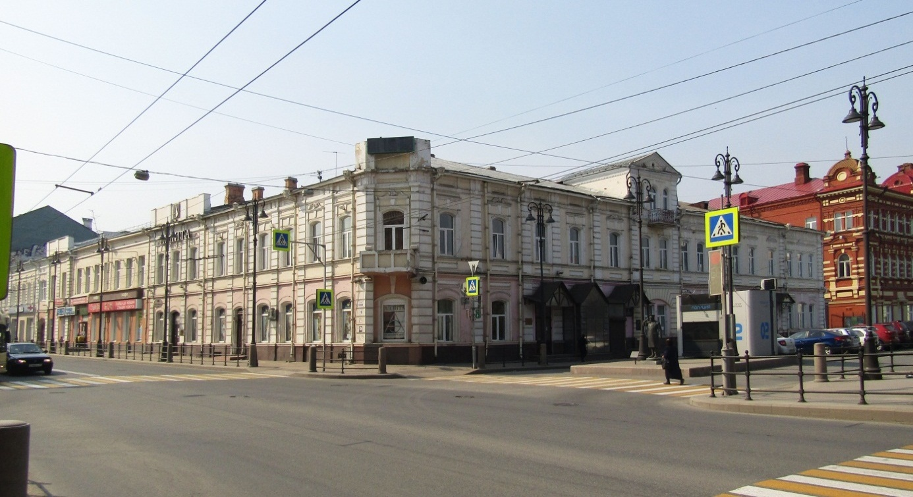
Видовая точка № 1. Общий вид здания с пр. Ленина

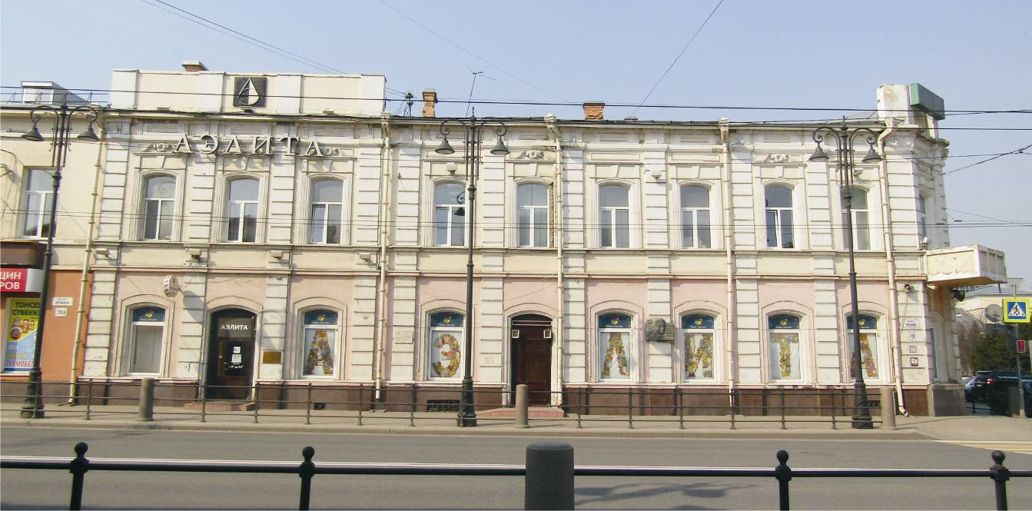
Видовая точка № 2. Восточный (главный) фасад здания. Вид с пр. Ленина
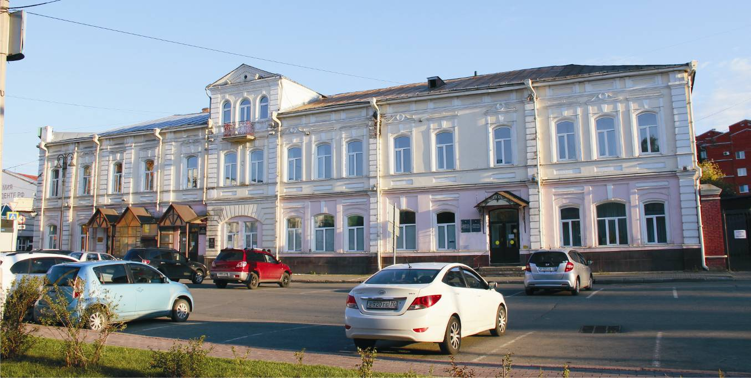
Видовая точка № 3.
Главный (северный) фасад здания. Вид с пер. Нахановича (Яблонская М.А., 28.08.2020)

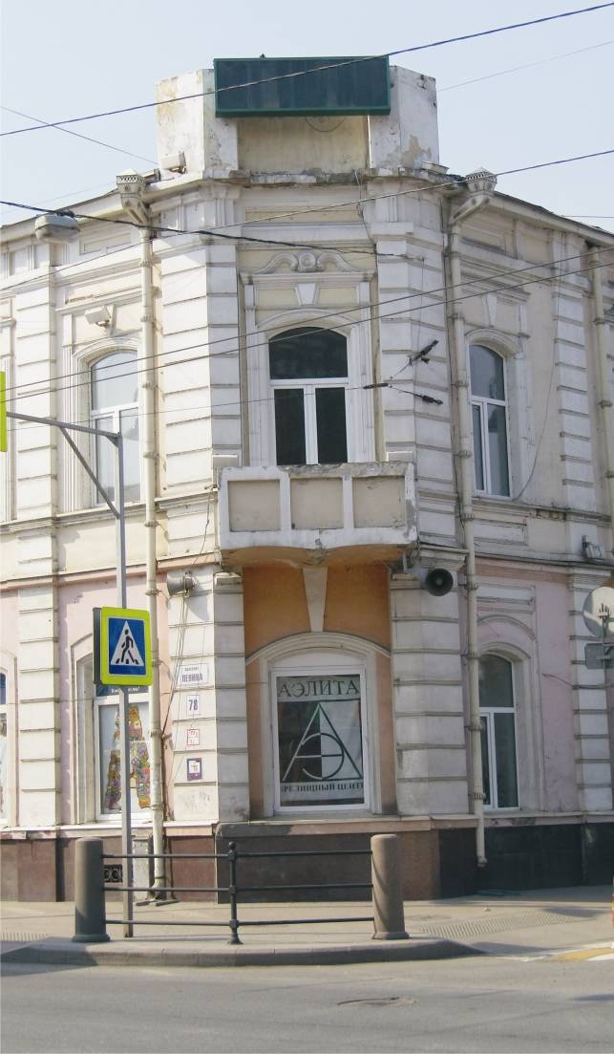 | 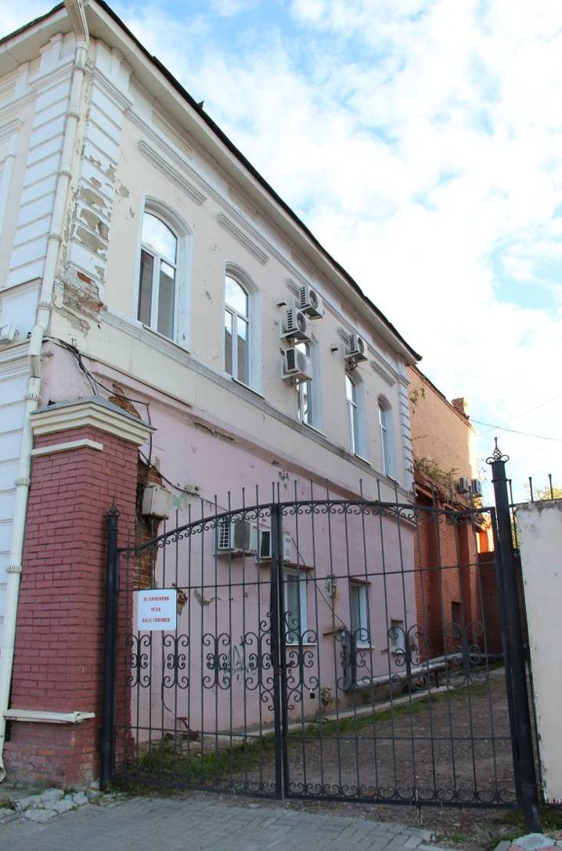
Видовая точка № 4.  Северо-восточный угол здания | Видовая точка № 5.  Западный (торцевой) фасад здания  (Яблонская М.А., 28.08.2020)
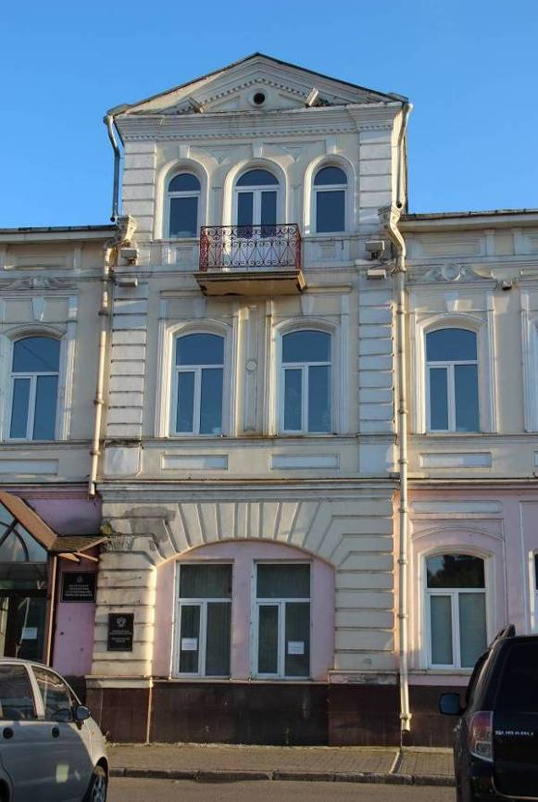 | 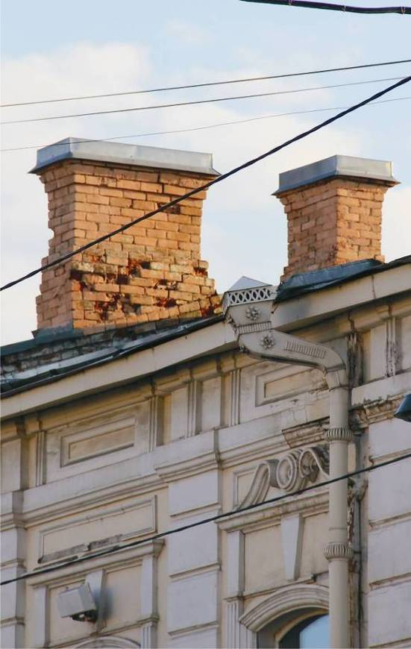
Видовая точка № 6.  Фрагмент северного фасада, мезонин и проезд во двор (заложен). Вид с пер. Нахановича | Видовая точка № 7.  Кирпичные дымовые трубы  (Яблонская М.А., 28.08.2020)
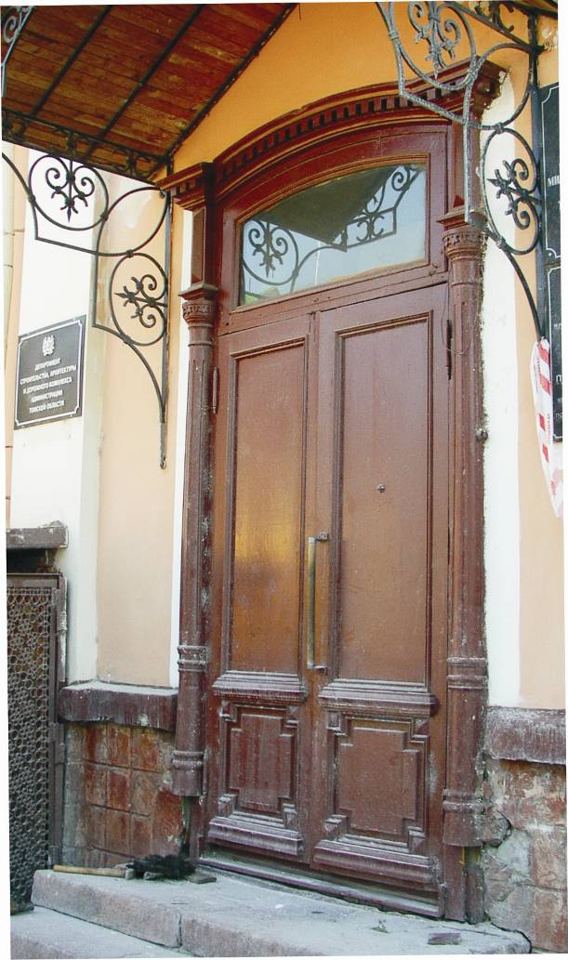 | 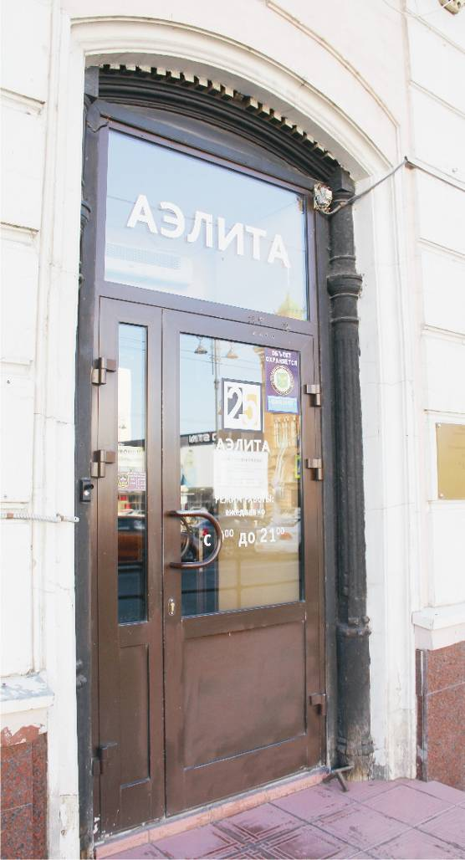
Видовая точка № 8.  Входная дверь северного фасада (20.05.2020) | Видовая точка № 9.  Деревянный декор дверного проема  восточного фасада
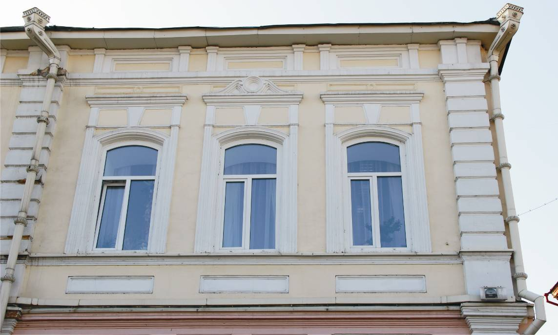
Видовая точка № 10. Фрагмент северного фасада, декор окон 2-го этажа
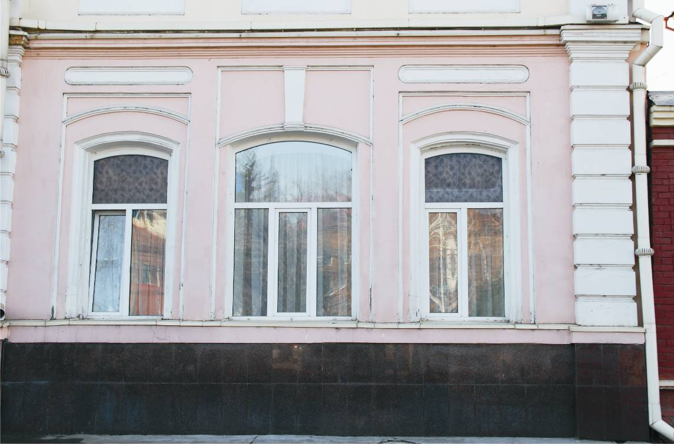
Видовая точка №11. Фрагмент северного фасада, декор окон 1-го этажа
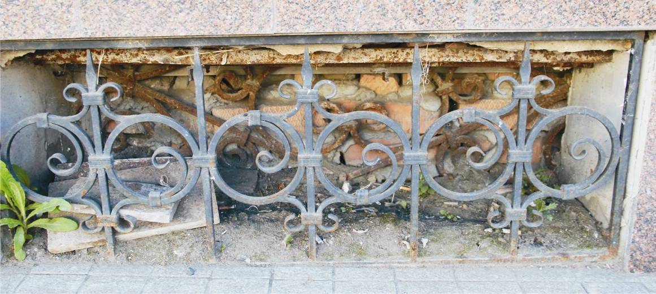
Видовая точка № 12.
Металлическая кованая решетка окна подвала (в глубине проема) восточного фасада

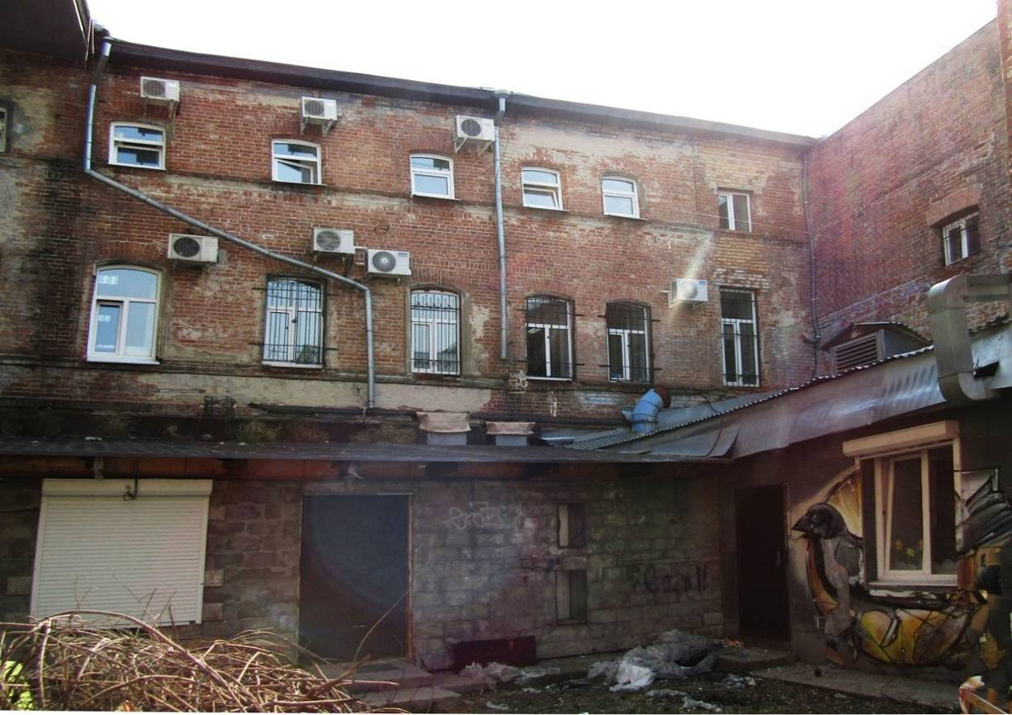
Видовая точка № 13.
Дворовый фасад основного объема здания (Ленина пр., 78)

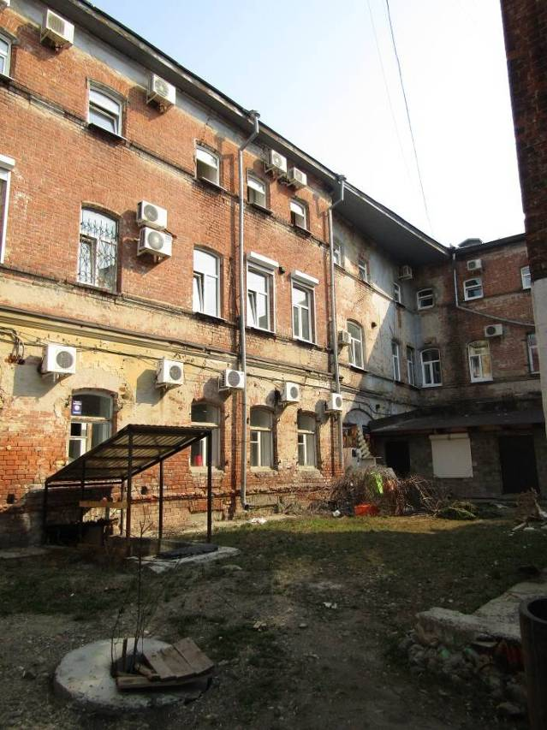
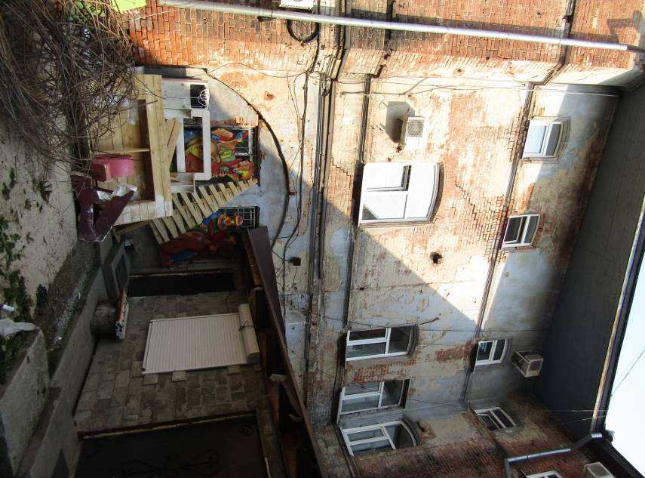
\
Видовая точка № 14.  Дворовый фасад здания (Нахановича пер., 3а) | Видовая точка № 15.  Дворовый фасад здания. Арочный проем сквозного проезда во двор

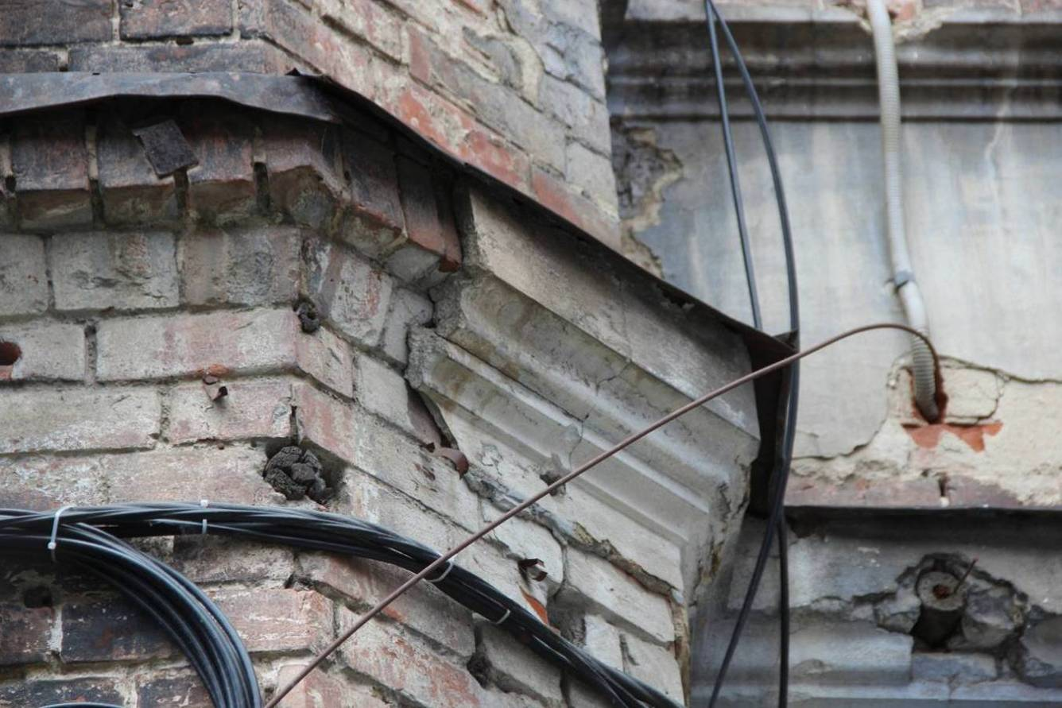
Видовая точка № 16.
Дворовый фасад. Профильные тяги междуэтажного пояса (Яблонская М.А., 04.06.2020 г.)
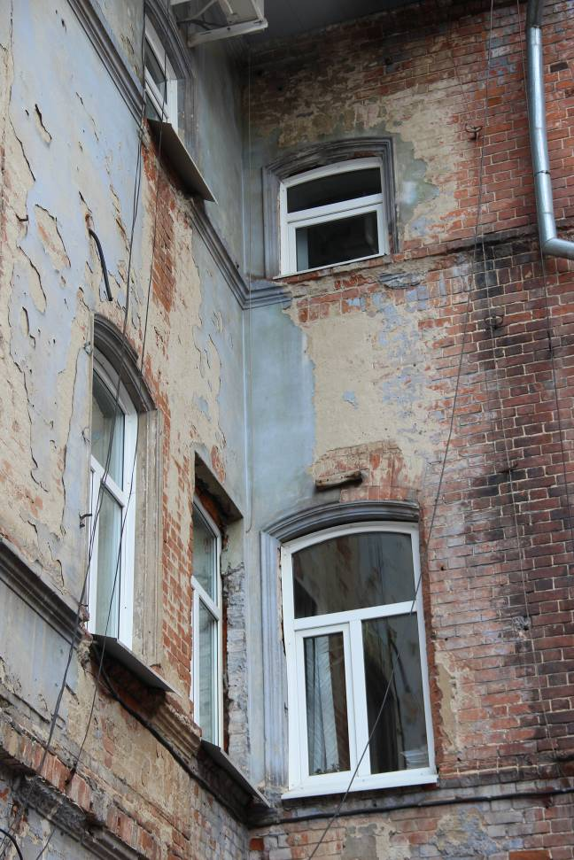 | 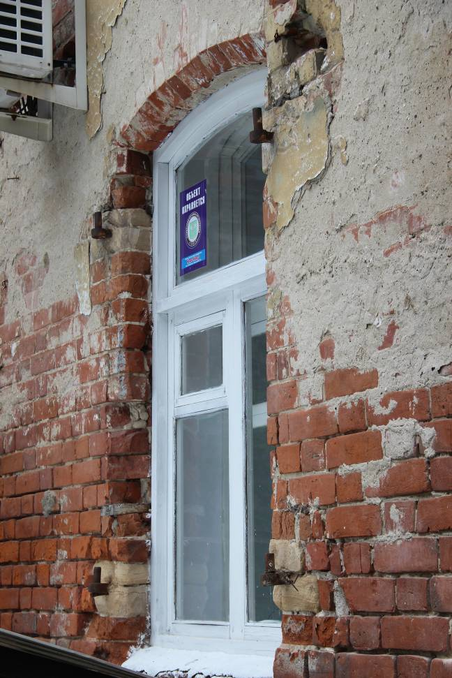
Видовая точка № 17.  Профильный штукатурный декор дворового фасада (Яблонская М.А., 04.06.2020 г.) | Видовая точка № 18.  Вставки из песчаника, кованые подставы оконных проемов 1-го этажа дворового фасада
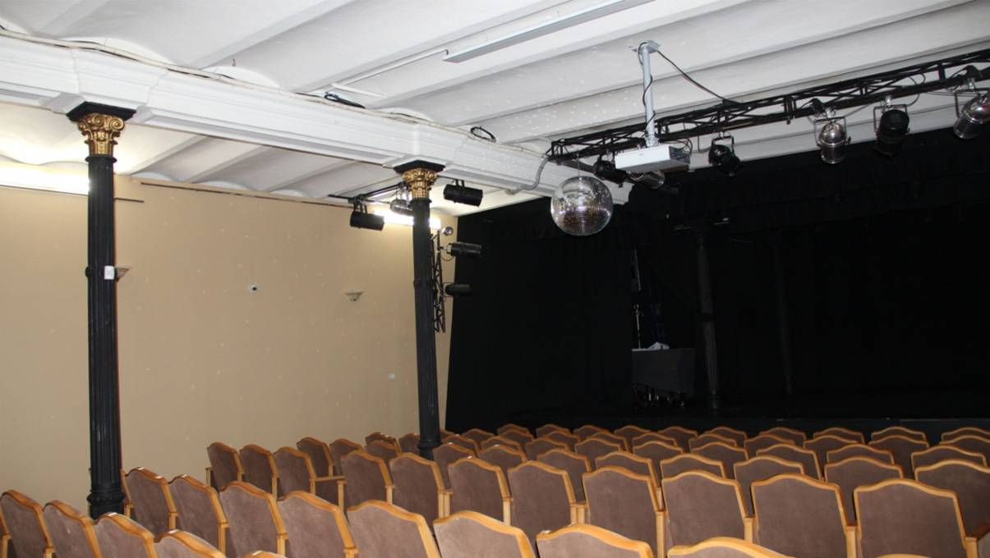Видовая точка № 19.
Угловое зальное помещение 1-го этажа. Кирпичные своды по металлическим балкам. Чугунные колонны.

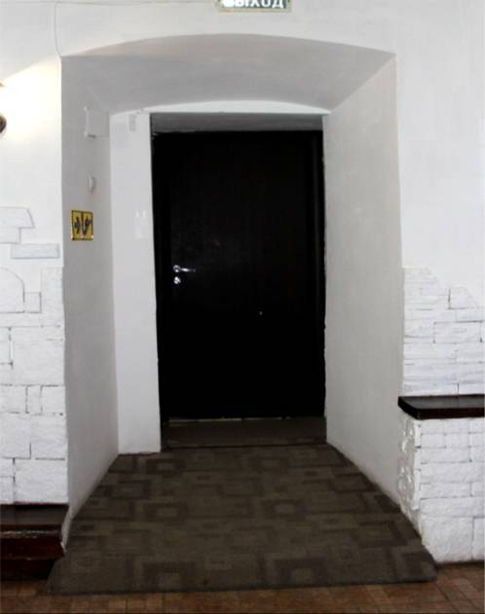 | 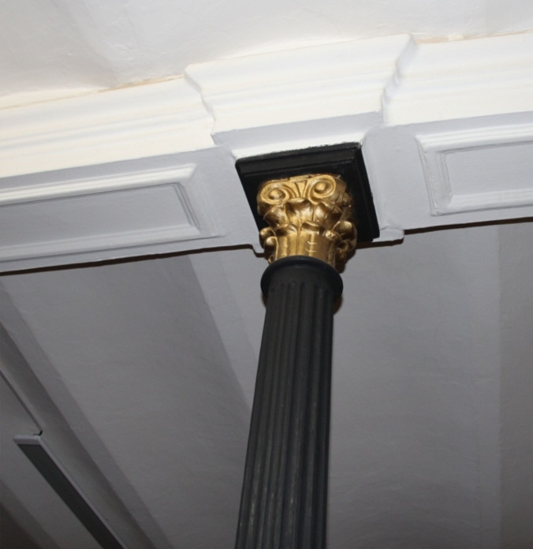
Видовая точка № 20.  Дверной проем с лучковой перемычкой  (1-й этаж) | Видовая точка № 21.  Чугунные колонны. Элементы лепного декора  (зал 1-го этажа)

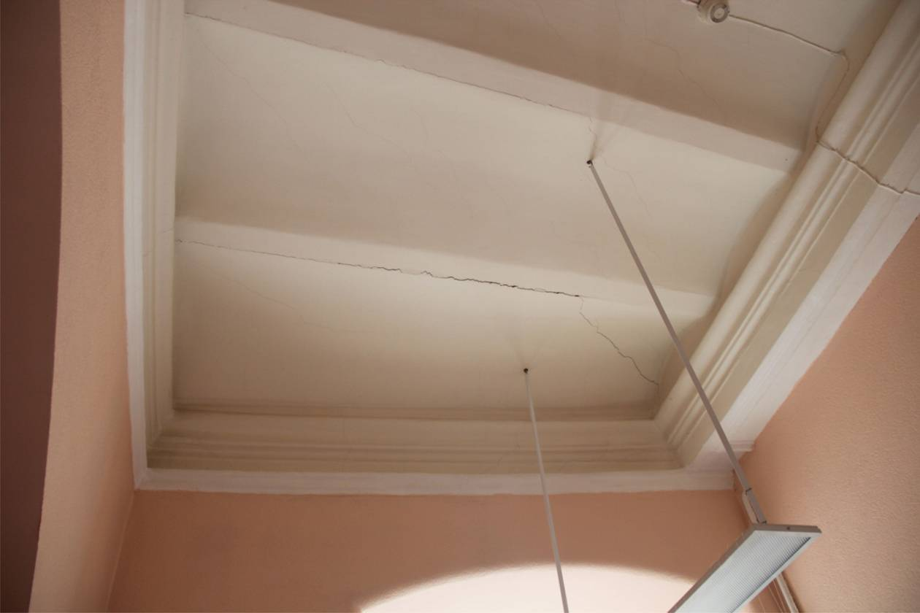
Видовая точка № 22.
Помещение 1-го этажа. Кирпичные своды по металлическим балкам. Потолочные тяги

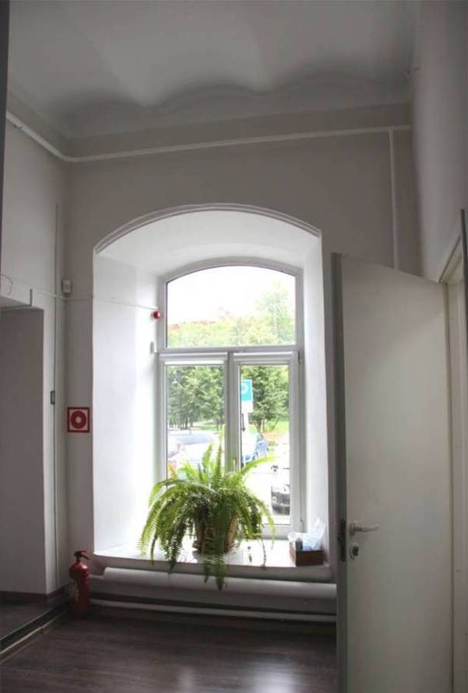 | 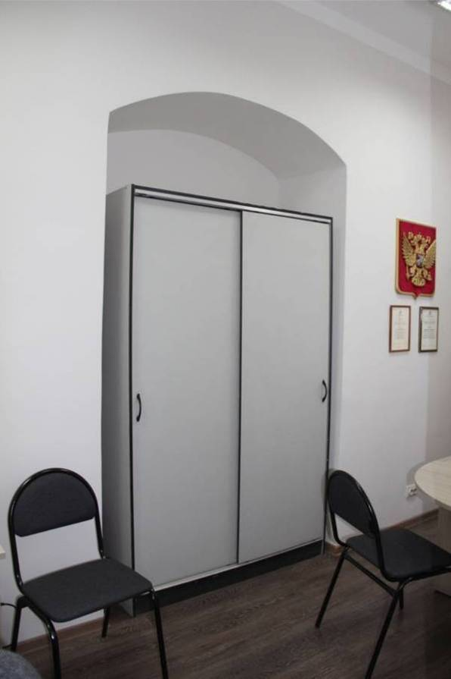
Видовая точка № 23.  Помещение 1-го этажа (Нахановича пер., 3а). Кирпичные своды по металлическим балкам | Видовая точка № 24.  Помещение 1-го этажа (Нахановича пер., 3а). Ниши с лучковым завершением

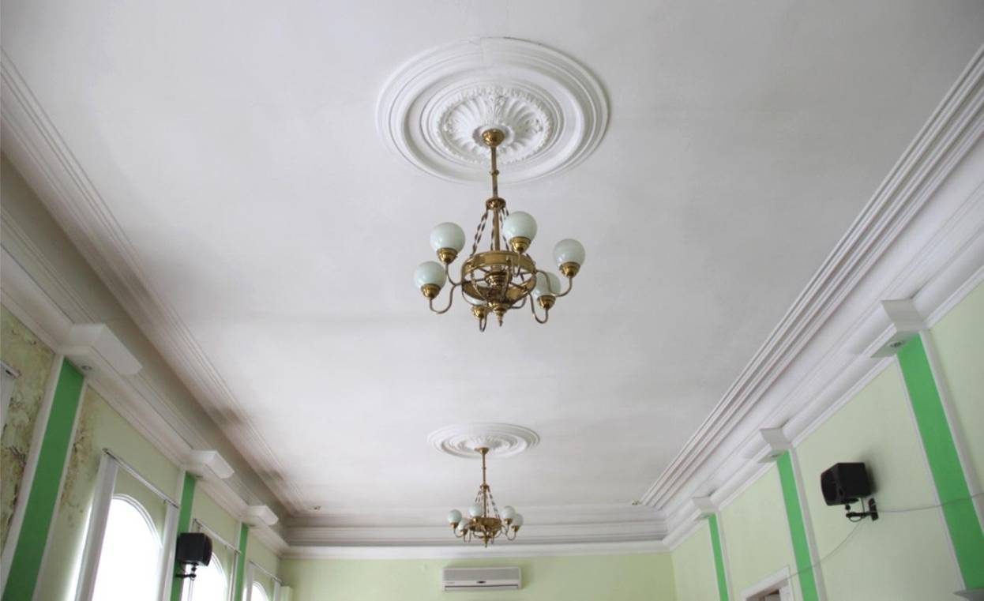
Видовая точка № 25.
Помещение 2-го этажа (Ленина пр., 78/Нахановича пер., 5).
Элементы декора помещения: потолочно-стенные тяги и потолочные розетки
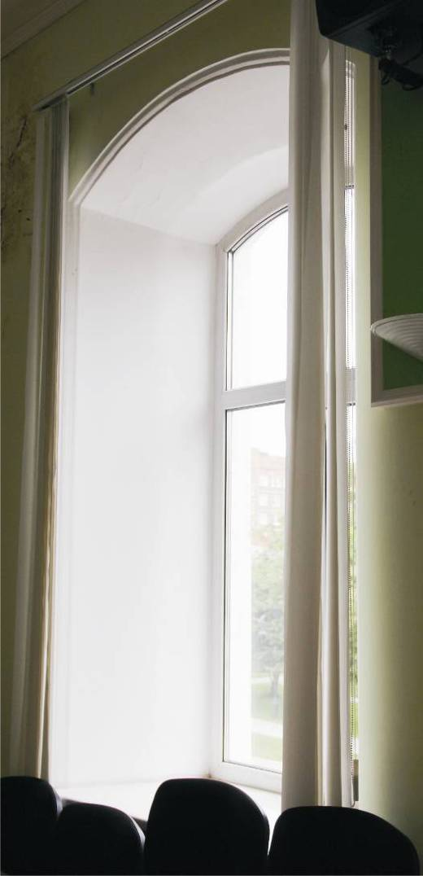 | 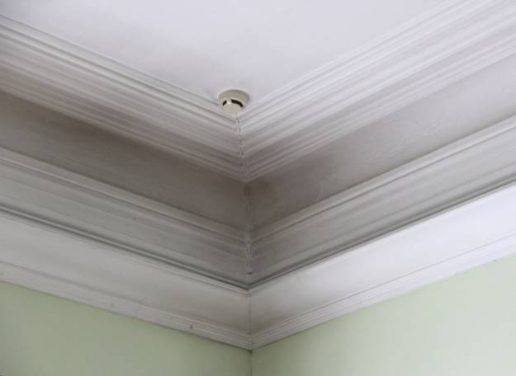
Видовая точка № 27.
Многопрофильные потолочные тяги
 | 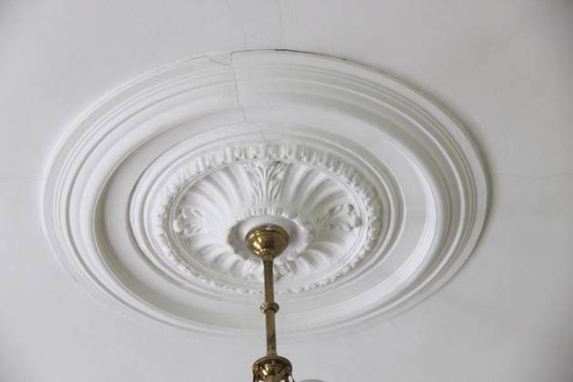
Видовая точка № 26.  Штукатурные тяги оконного проема  (Ленина пр., 78/Нахановича пер., 5) | Видовая точка № 28.  Потолочная розетка с лепным декором
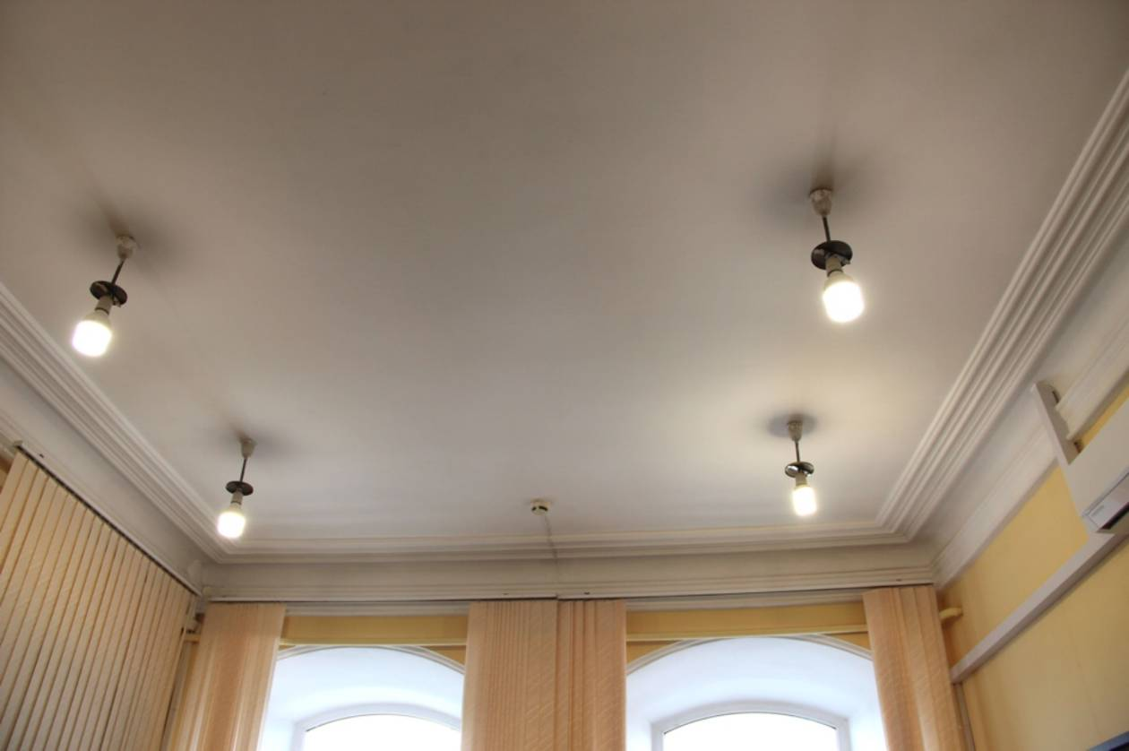
Видовая точка № 29.
Профильные потолочно-стенные тяги в помещении 2-го этажа

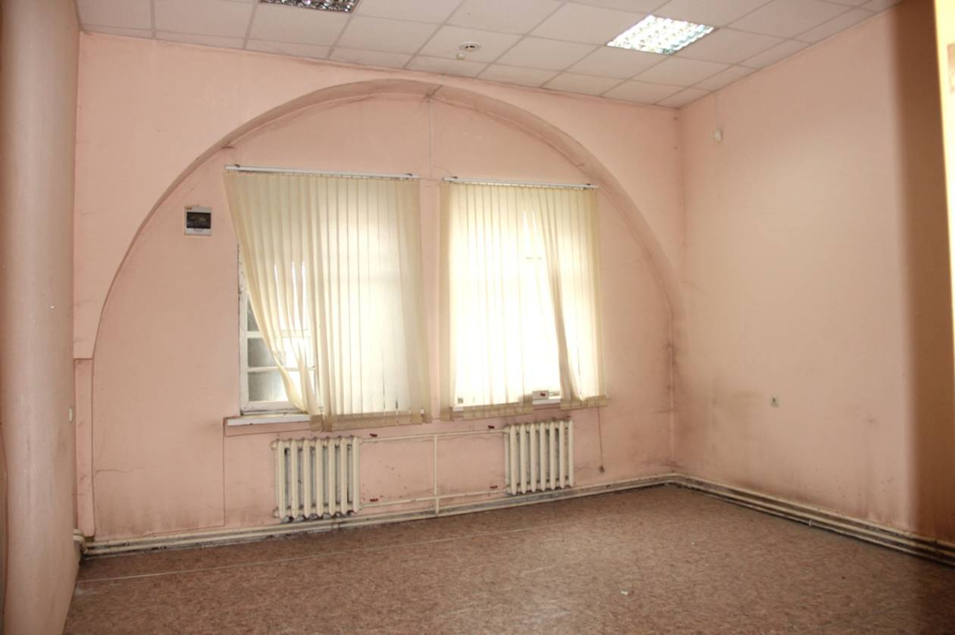
Видовая точка № 30.
Арочный проем сквозного проезда во двор (заложен)
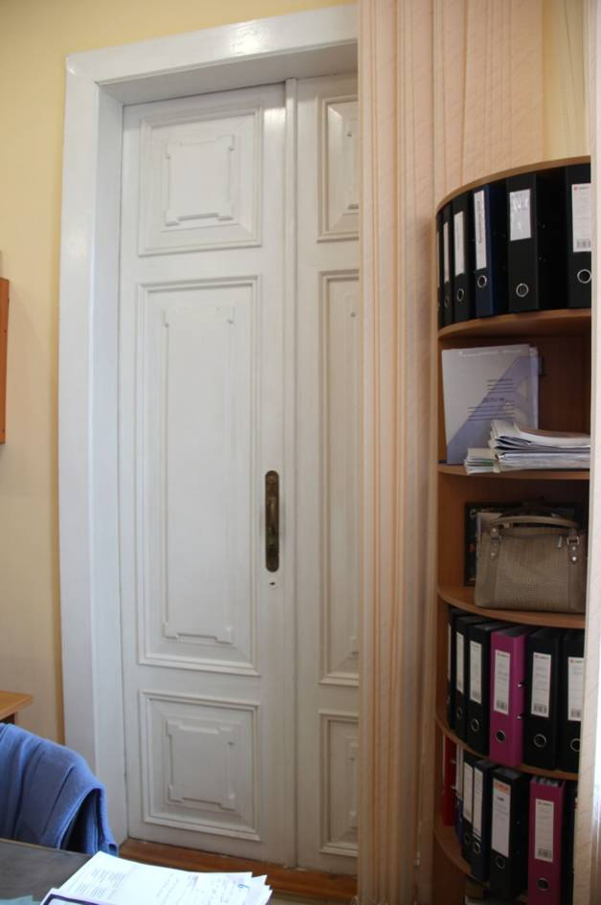 | 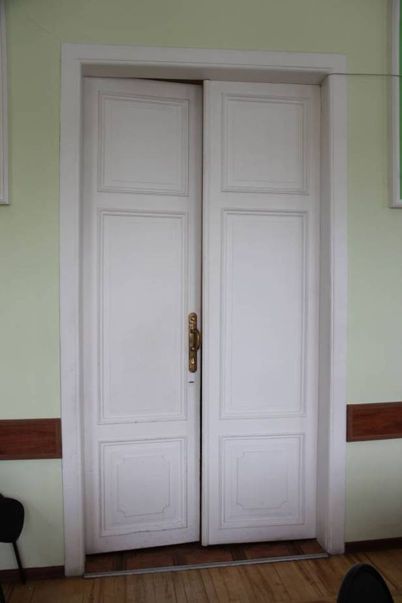
Видовая точка № 31.  Двухстворчатые филенчатые двери | Видовая точка № 32.  Двухстворчатые филенчатые двери
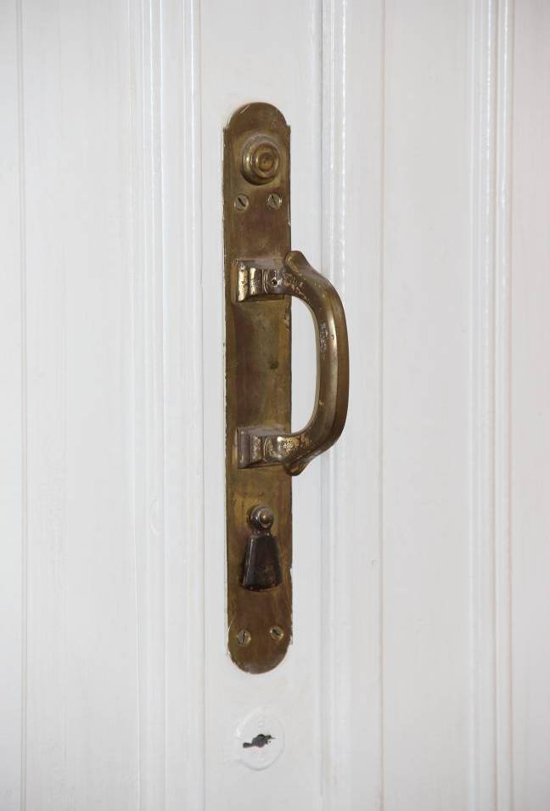 | 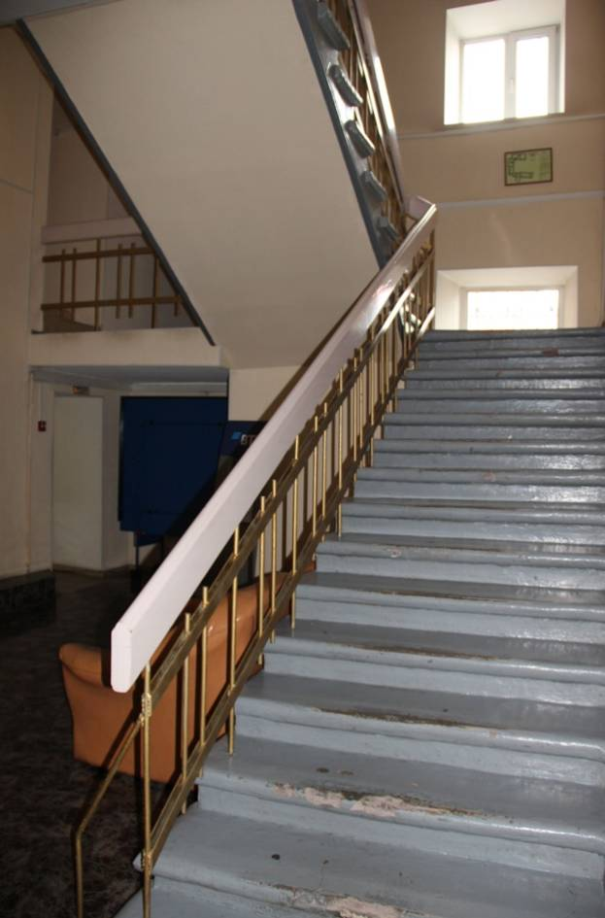
Видовая точка № 33.  Дверная ручка (латунь) | Видовая точка № 34.  Лестница двухмаршевая (песчаник)
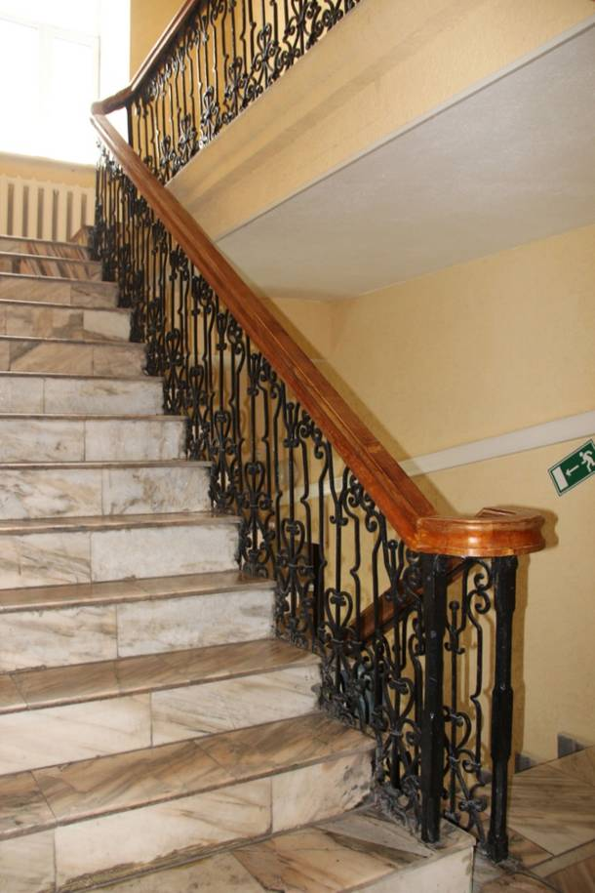 | 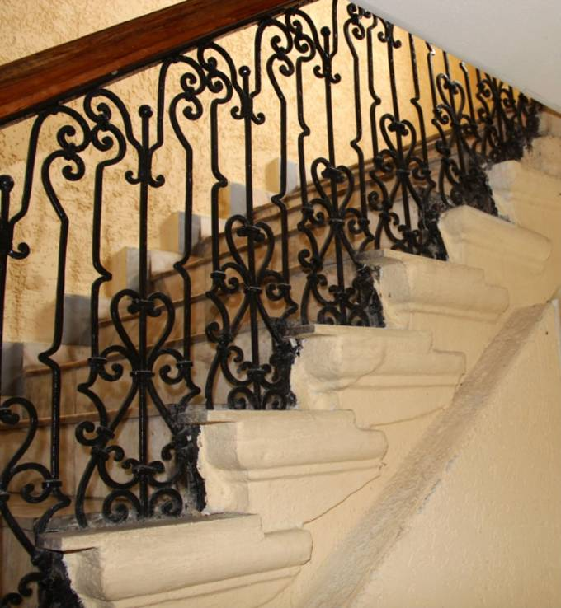
Видовая точка № 35.  Лестница двухмаршевая (Нахановича пер., 3а) | Видовая точка № 36.  Лестница двухмаршевая со ступенями из песчаника (Нахановича пер., 3а)

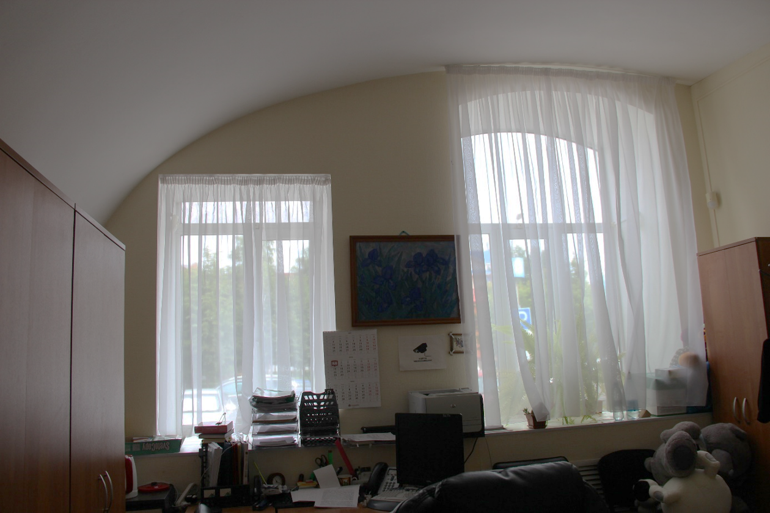
Видовая точка № 37.
Помещение 1-го этажа перекрытое кирпичным коробовым сводом (Нахановича пер., 3а)

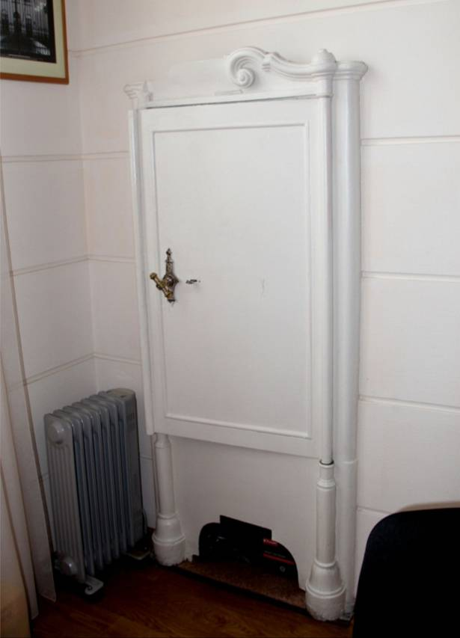 | 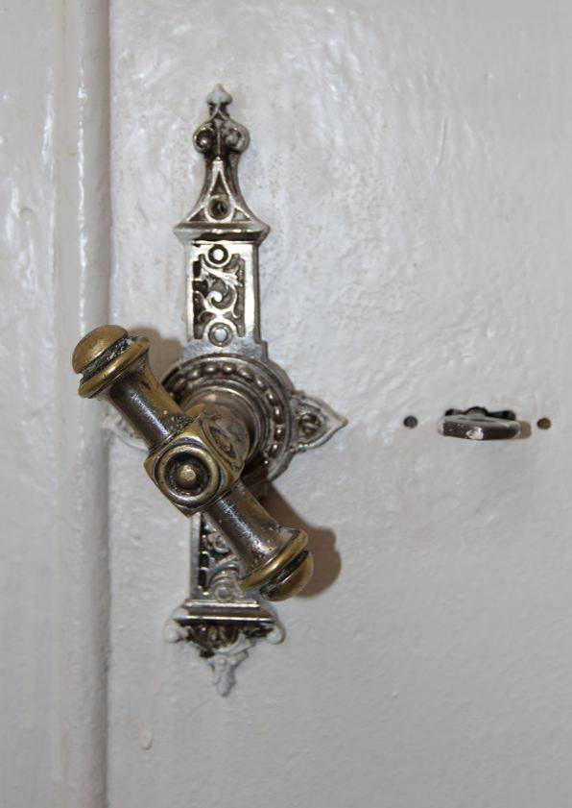
Видовая точка № 38.  Помещение 2-го этажа (Нахановича пер., 3а). Сейф (встроенный) | Видовая точка № 39.  Помещение 2-го этажа (Нахановича пер., 3а). Ручка сейфа

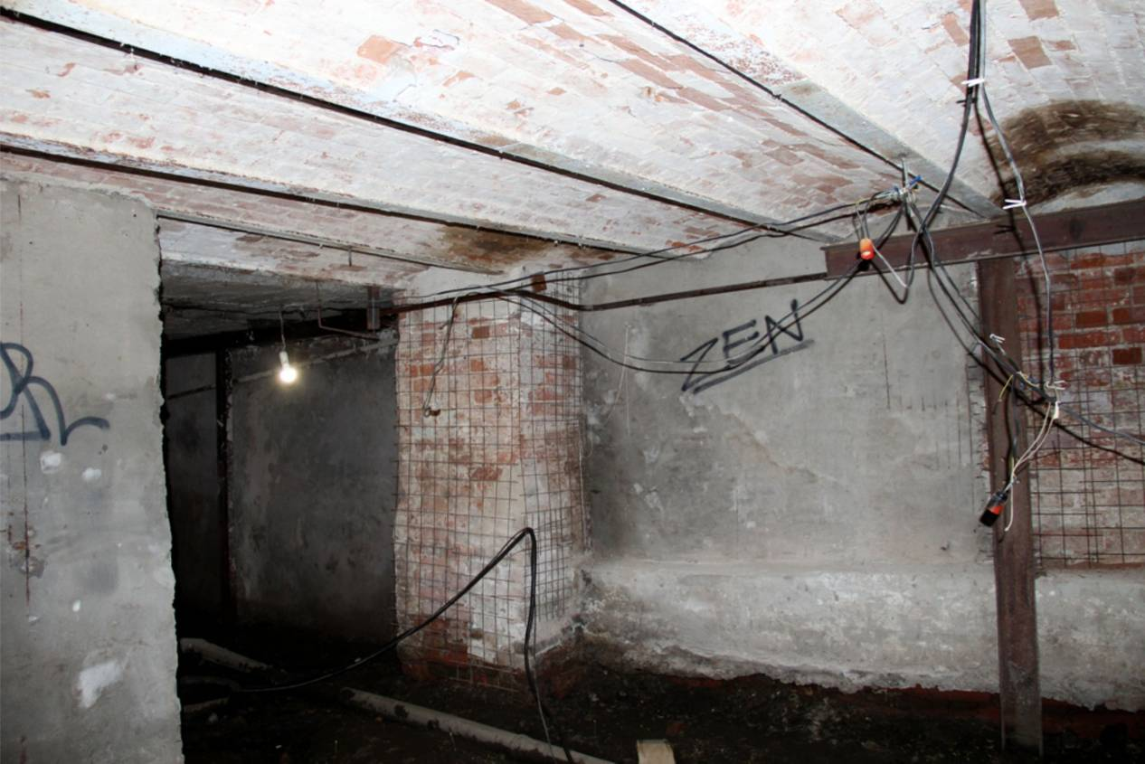
Видовая точка № 40.
Помещение подвала (Нахановича пер., 3а). Кирпичные своды по металлическим балкам

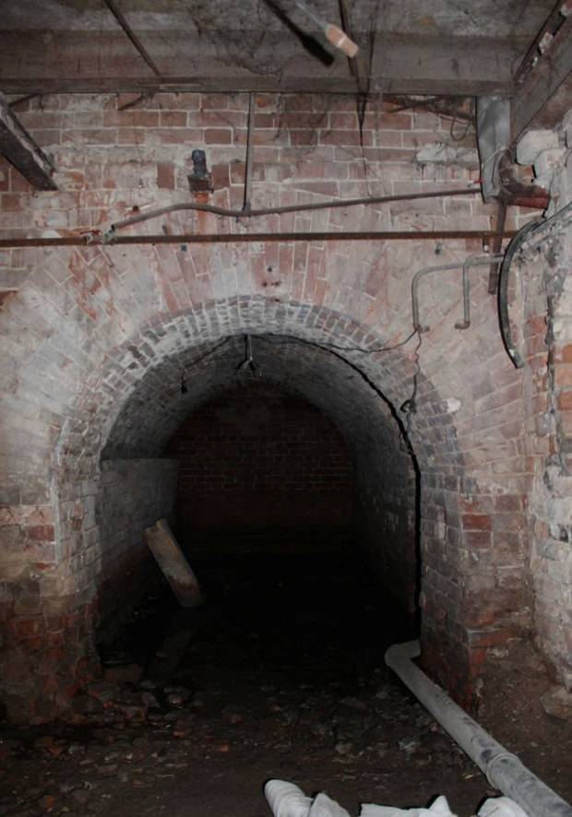 | 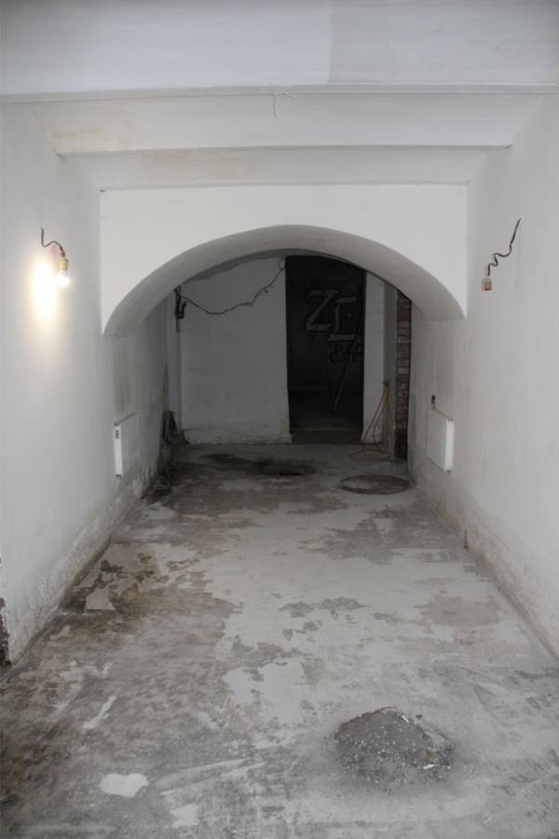
Видовая точка № 41.  Помещение подвала (Нахановича пер., 3а)  арочный проем и коробовый свод помещения  (под лестницей 1-го этажа) | Видовая точка № 42.  Помещение подвала (Ленина пр., 78/ Нахановича пер., 5). Лучковая арка, кирпичные своды  по металлическим балкам
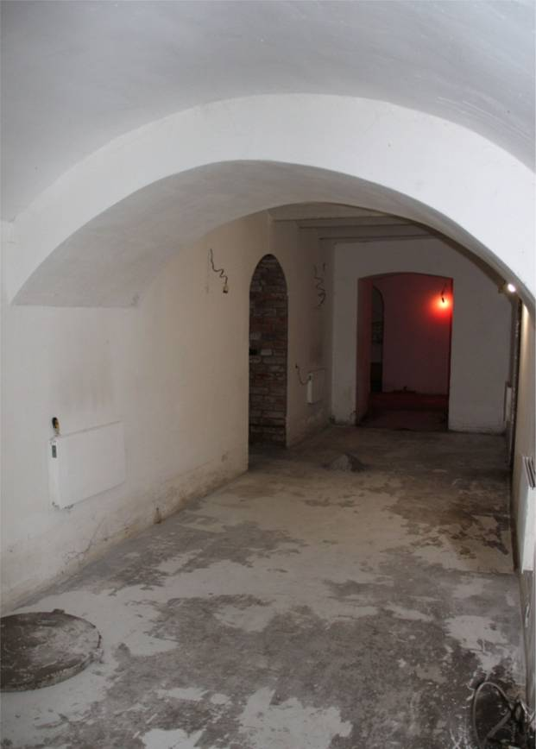 | 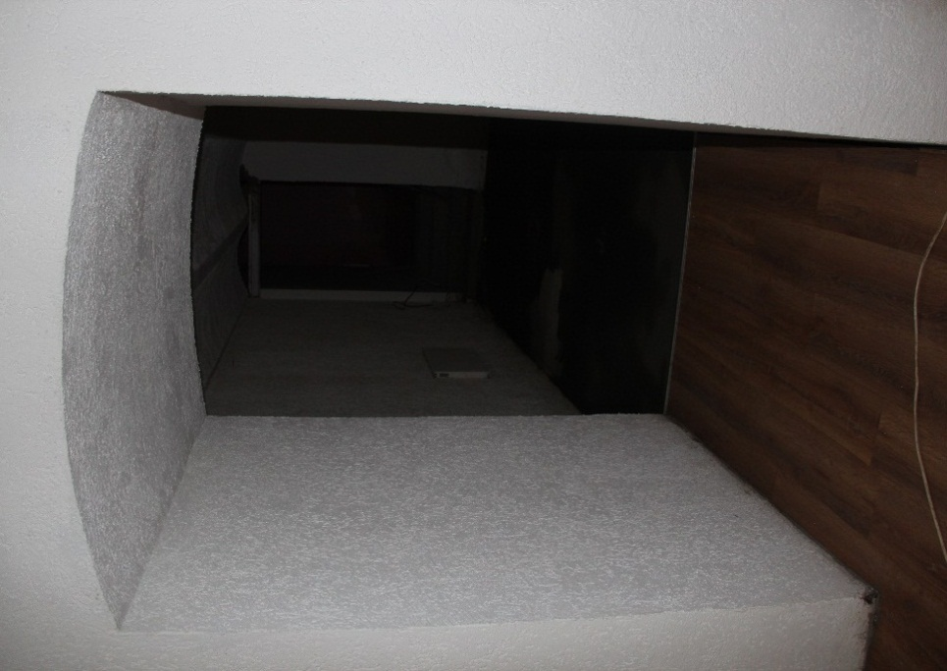
Видовая точка № 43.  Помещение подвала с кирпичным коробовым сводом и лучковой аркой (Ленина пр., 78/Нахановича пер., 5) | Видовая точка № 44.  Лучковый проем помещения подвала
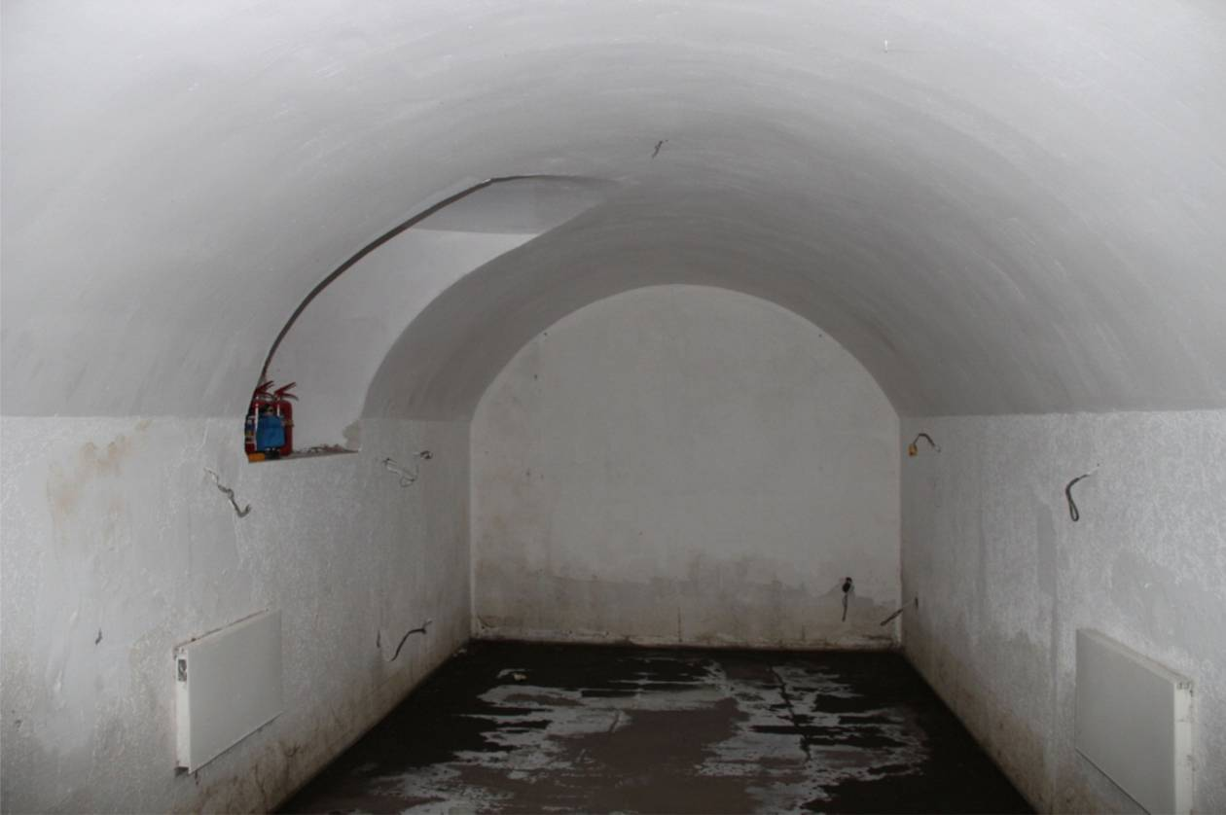
Видовая точка № 45.
Помещение подвала с кирпичным коробовым сводом (Ленина пр., 78/Нахановича пер., 5)

Двухэтажная каменная пристройка к дворовому (южному) фасаду основного объема здания, расположенная по адресу: Нахановича пер., 3а
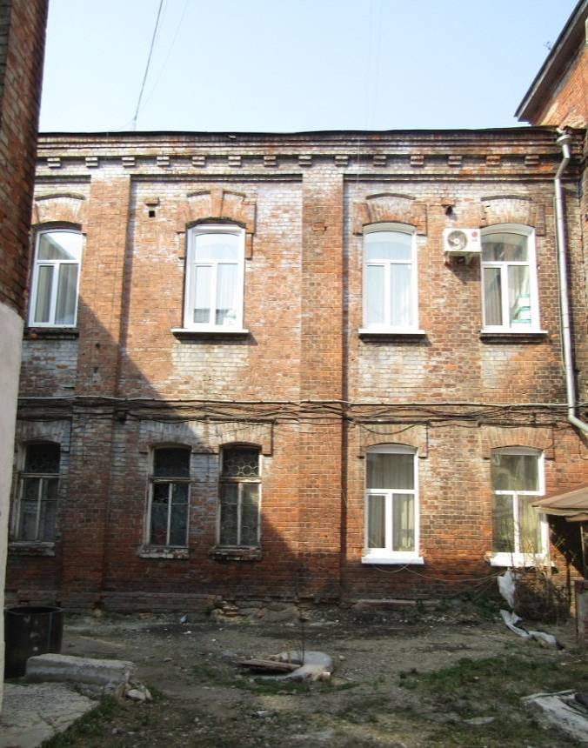 | 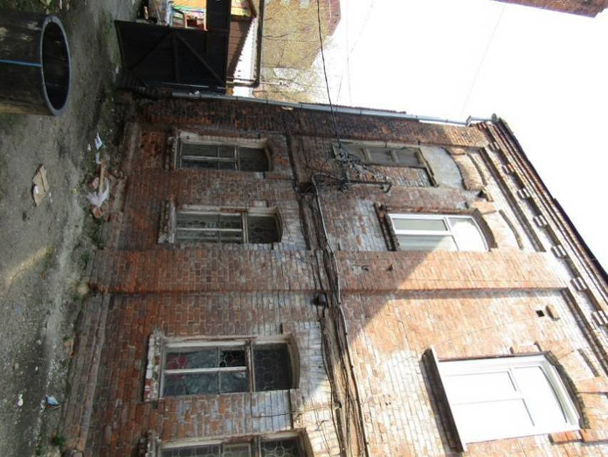
Видовая точка № 46.  Фрагмент восточного фасада пристройки | Видовая точка № 47.  Фрагмент восточного фасада пристройки
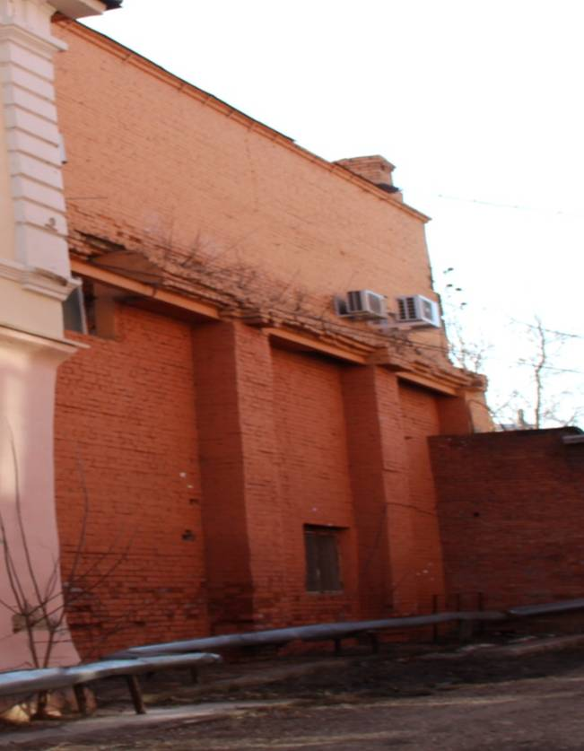 | 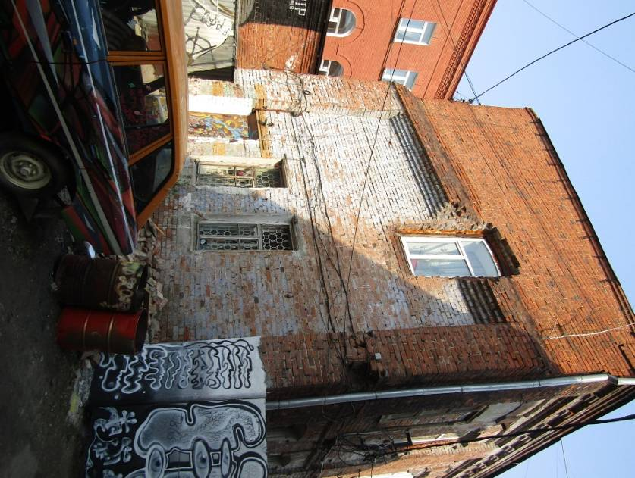
Видовая точка № 48.  Западный фасад (брандмауэрная стена) с пилонами  2-х этажной пристройки (пер. Нахановича, 3а) | Видовая точка № 49.  Южный фасад (брандмауэрная стена)  2-х этажной пристройки (пер. Нахановича, 3а)
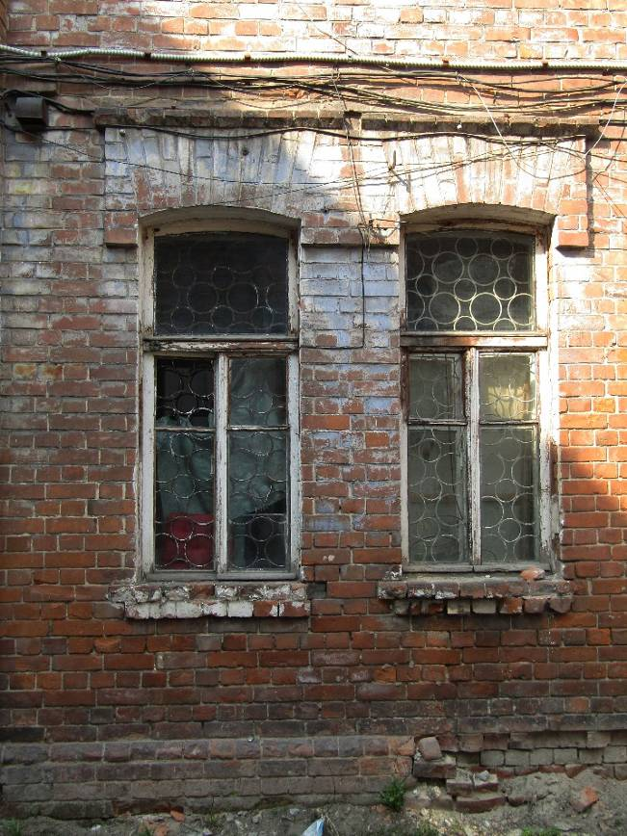 | 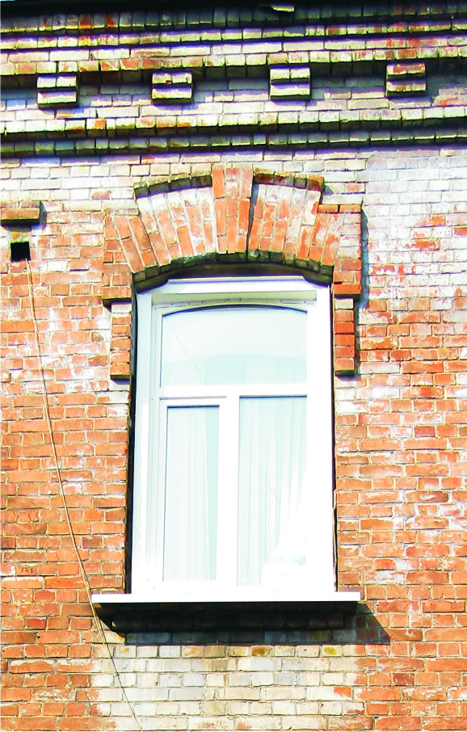
Видовая точка № 50.  Элементы декора оконных проемов 1-го этажа восточного фасада | Видовая точка № 51.  Декор перемычки оконного проема  2-го этажа восточного фасада

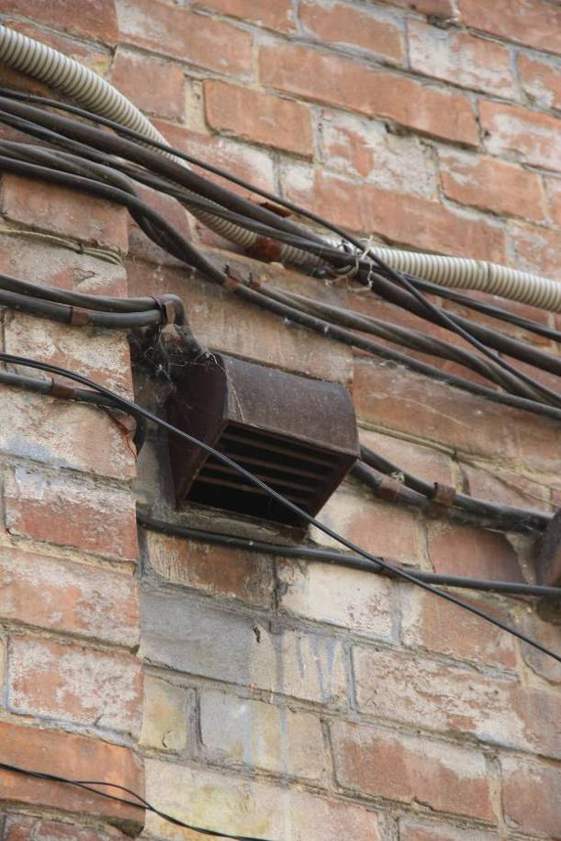 | 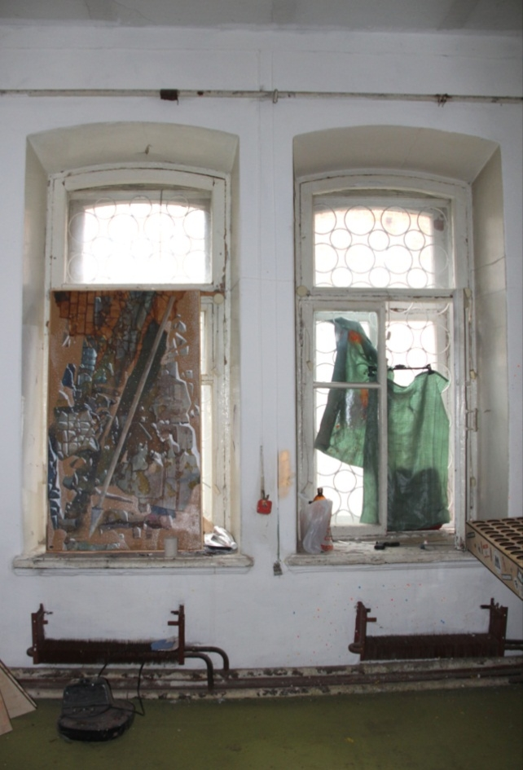
Видовая точка № 52.  Вентиляционный продух на фасаде дворовой пристройки (Нахановича пер., 3а)  (Яблонская М.А., 04.06.2020) | Видовая точка № 53.  Оконные проемы с откосами и профильными подоконными досками
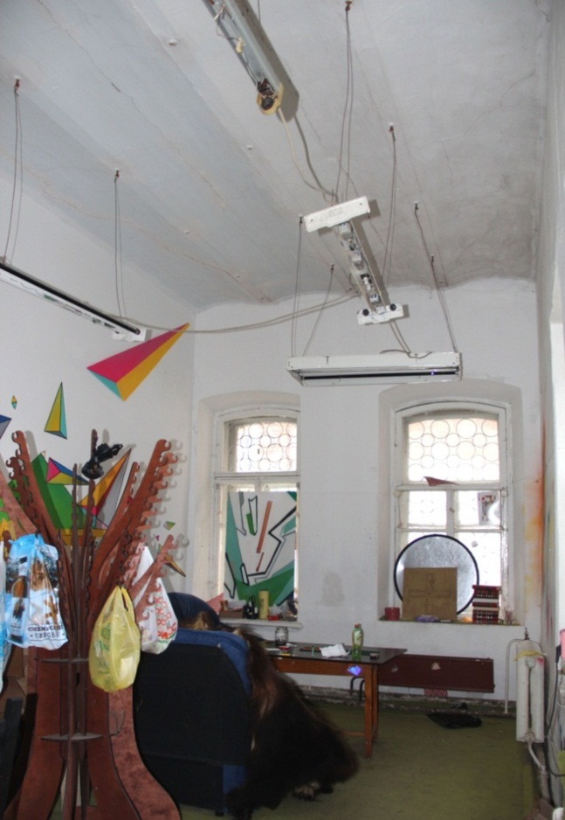 | 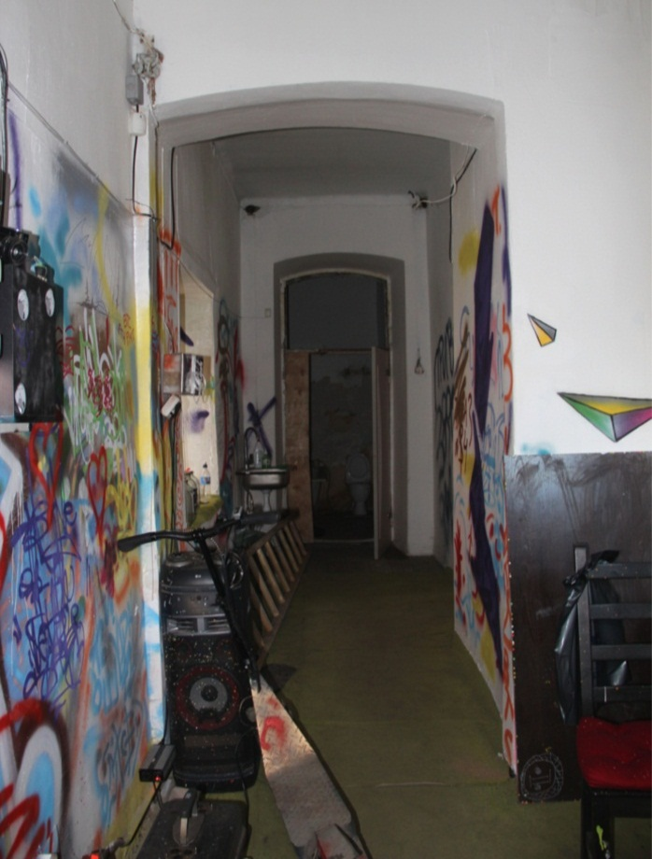
Видовая точка № 54.  Кирпичные своды по металлическим балкам в помещении 1-го этажа | Видовая точка № 55.  Лучковые проемы в помещении 1-го этажа

Здание по адресу: Ленина пр., 78/1 (2-х этажное здание, пристроенное к брандмауэру)

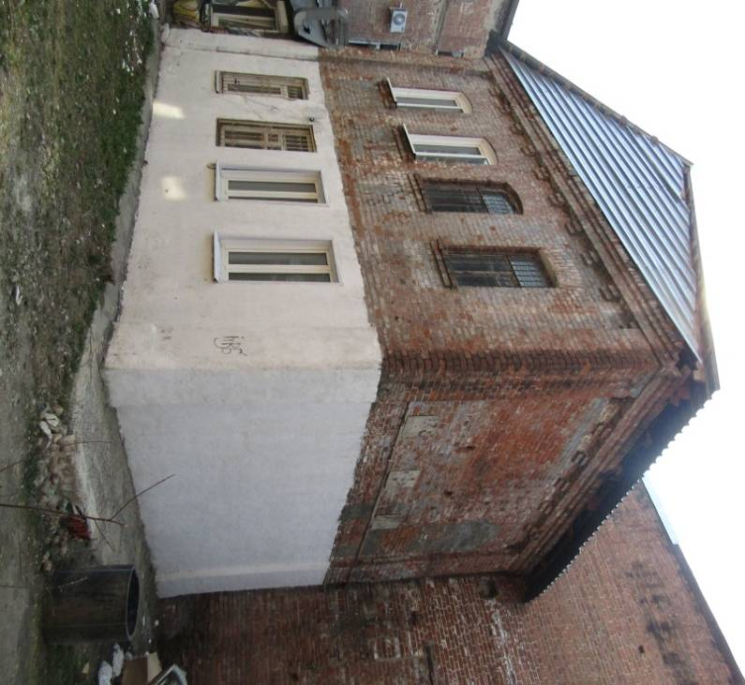 | 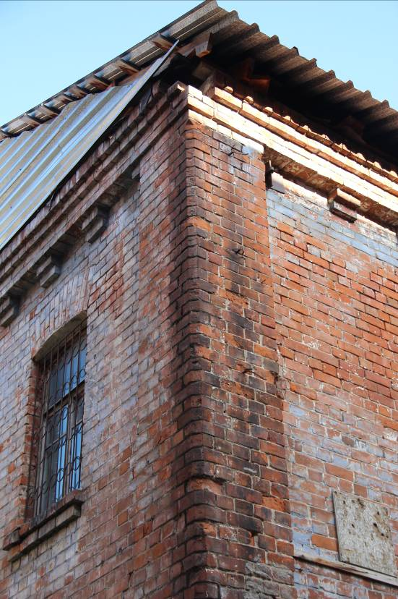
Видовая точка № 56.  Общий вид внутри дворовой (северной) пристройки  к брандмауэрной стене | Видовая точка № 57.  Фрагмент фасадного декора пристройки  (Яблонская М.А., 28.08.2020)

Здание, расположенное по адресу: Ленина пр. 76а

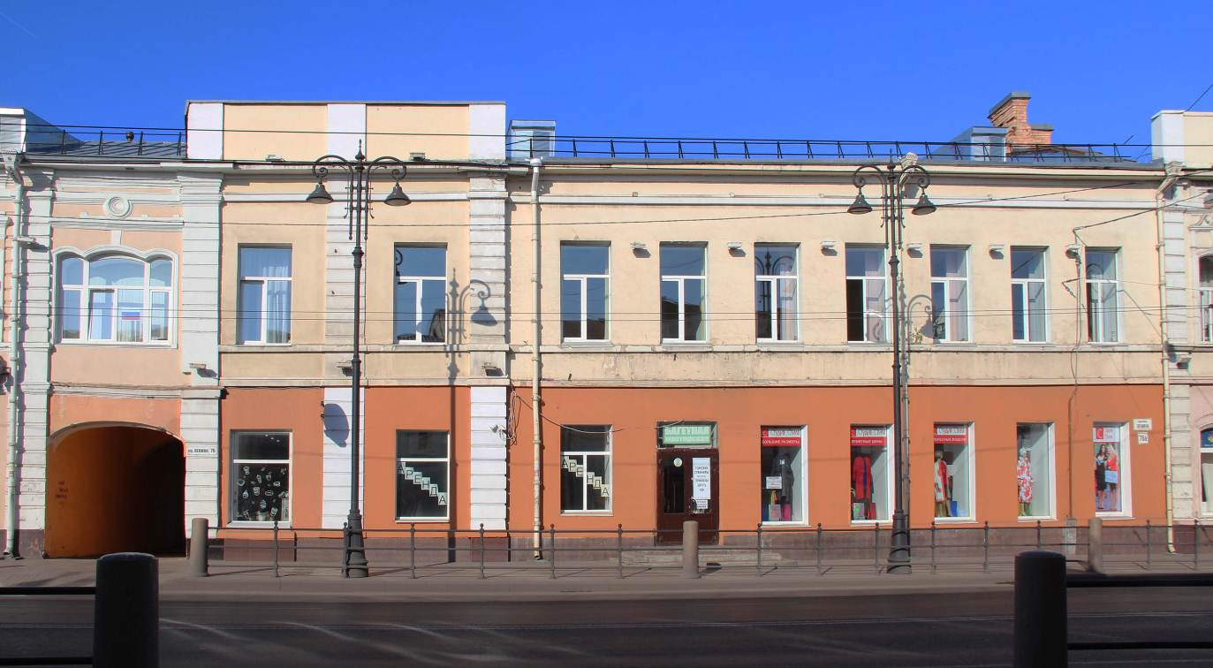
Видовая точка № 58.
Восточный (главный) фасад здания (Ленина пр., 76а). Вид с пр. Ленина
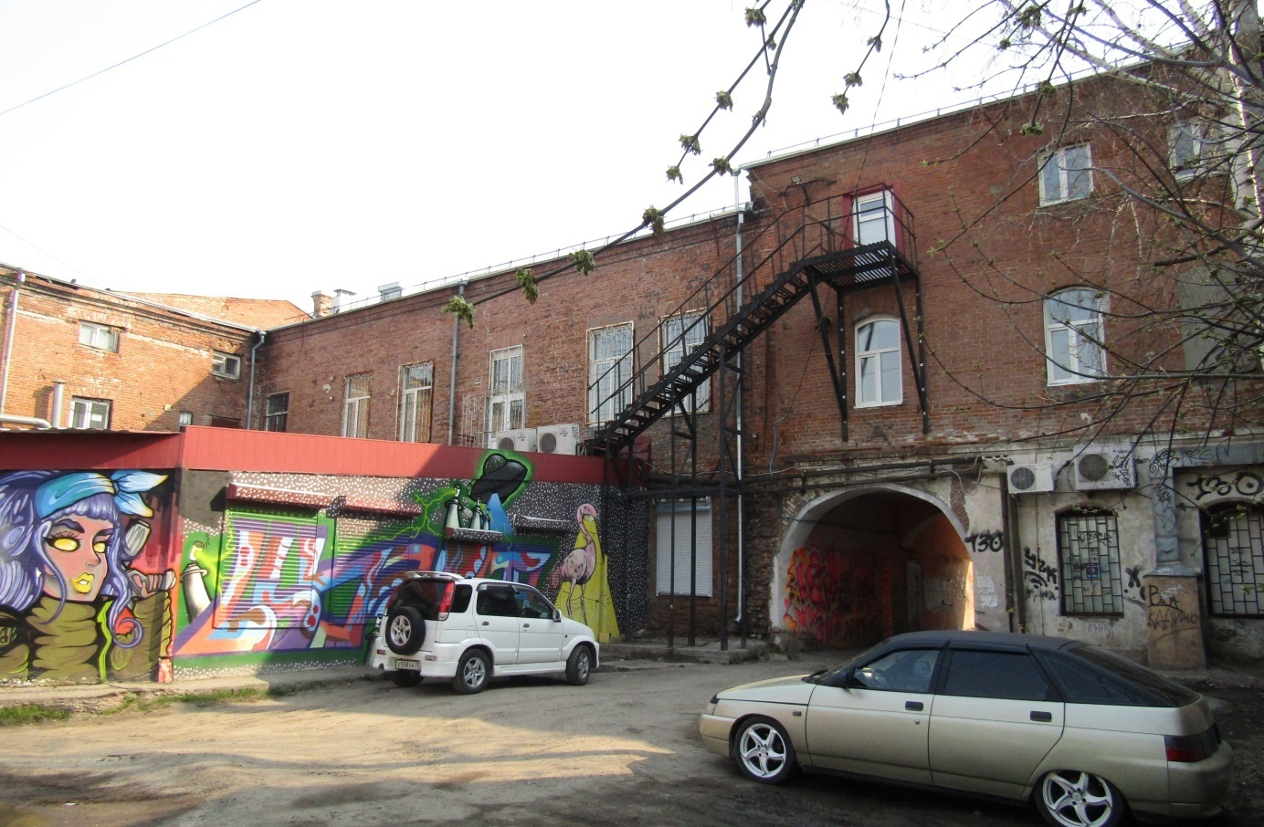
Видовая точка № 59.
Дворовый (западный) фасад здания

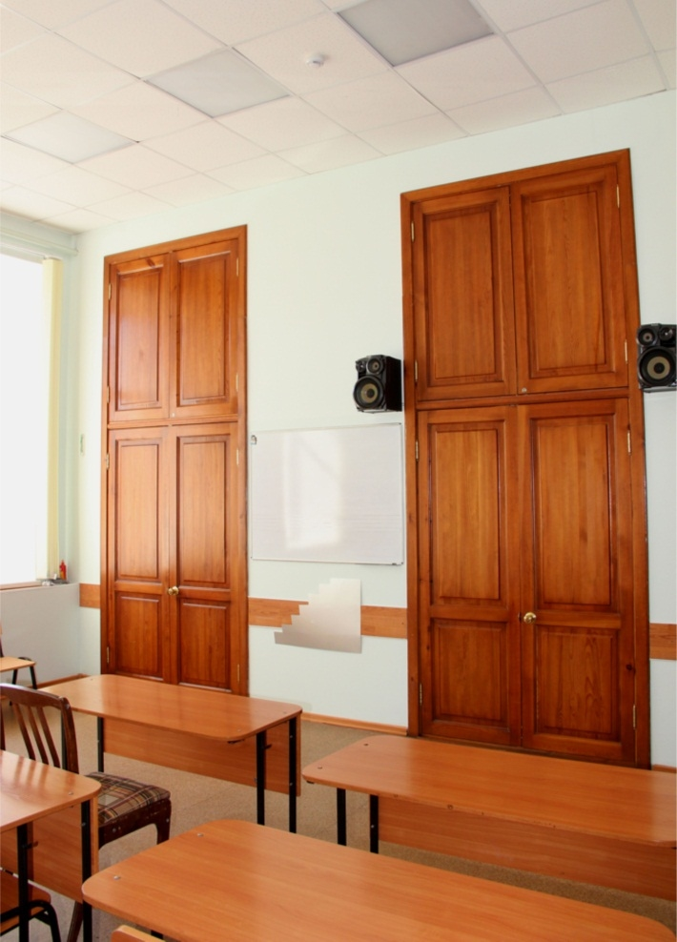 | 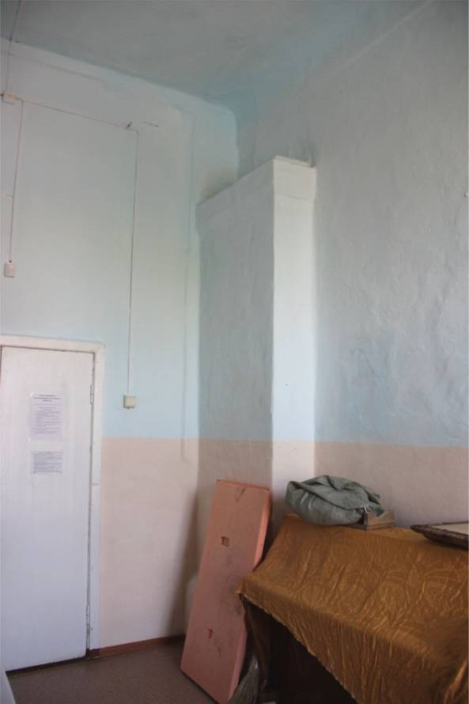
Видовая точка № 60.  Помещение 2-го этажа. Прямоугольные проемы (ниши) | Видовая точка № 61.  Печь (фрагмент). Помещение 2-го этажа

Трехэтажная пристройка к зданию, расположенная по адресу: Ленина пр., 78/1

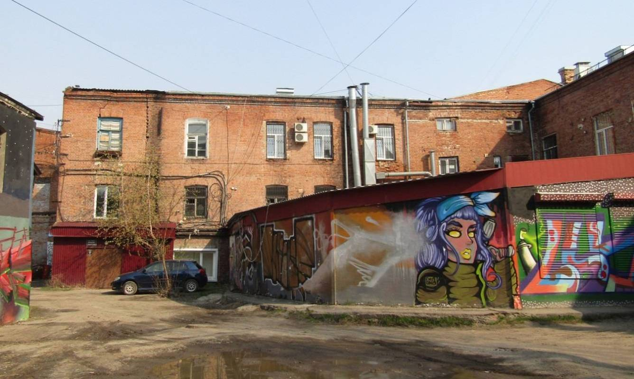
Видовая точка № 62.
Южный фасад трехэтажной пристройки к дворовому фасаду здания по пр. Ленина, 76а
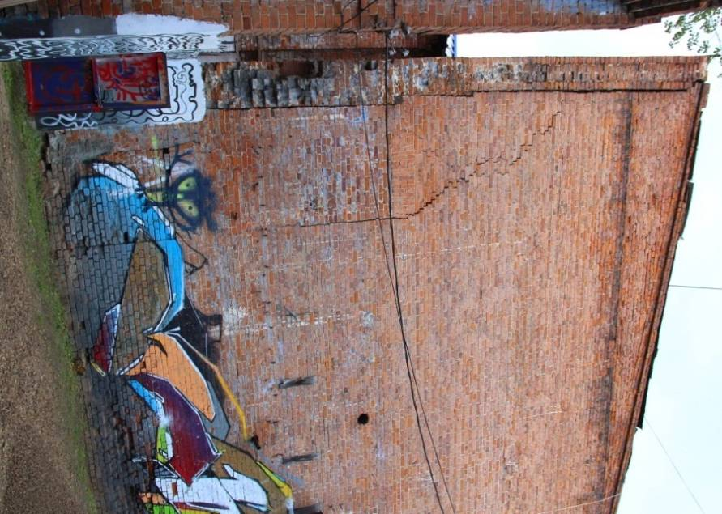 | 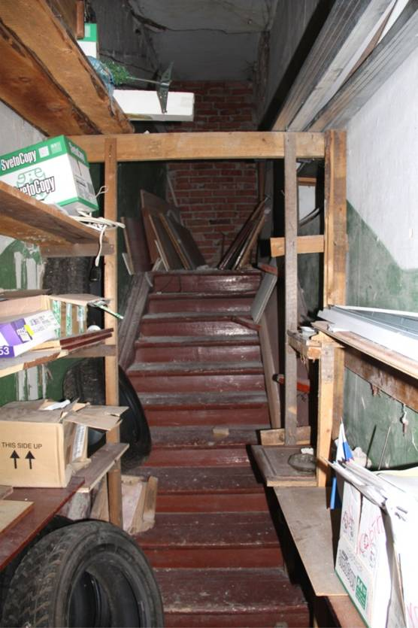
Видовая точка № 63.  Западный фасад трехэтажной пристройки к зданию со стороны пр. Ленина, 76а. | Видовая точка № 64.  Одномаршевая деревянная лестница  (переход из здания по пр. Ленина, 78 в пристройку по пр. Ленина, 78/1).
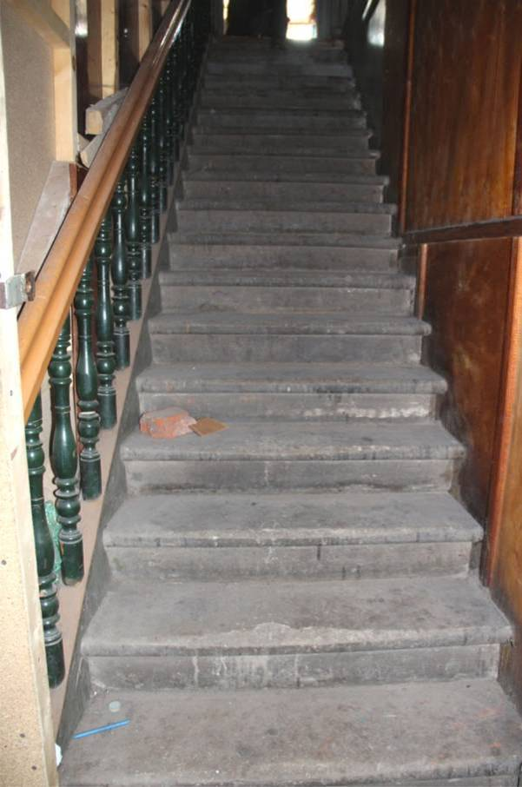 | 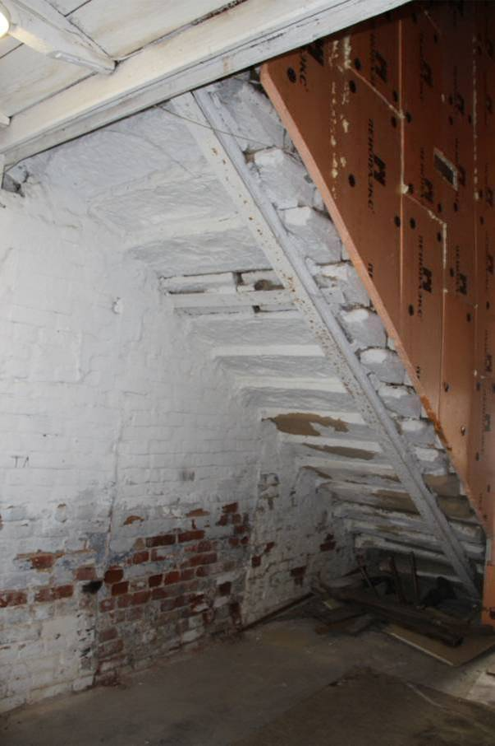
Видовая точка № 65.  Двухмаршевая лестница (песчаник), лестничный марш на 2-й этаж | Видовая точка № 66.  Двухмаршевая лестница (песчаник), лестничный марш на 1-й этаж
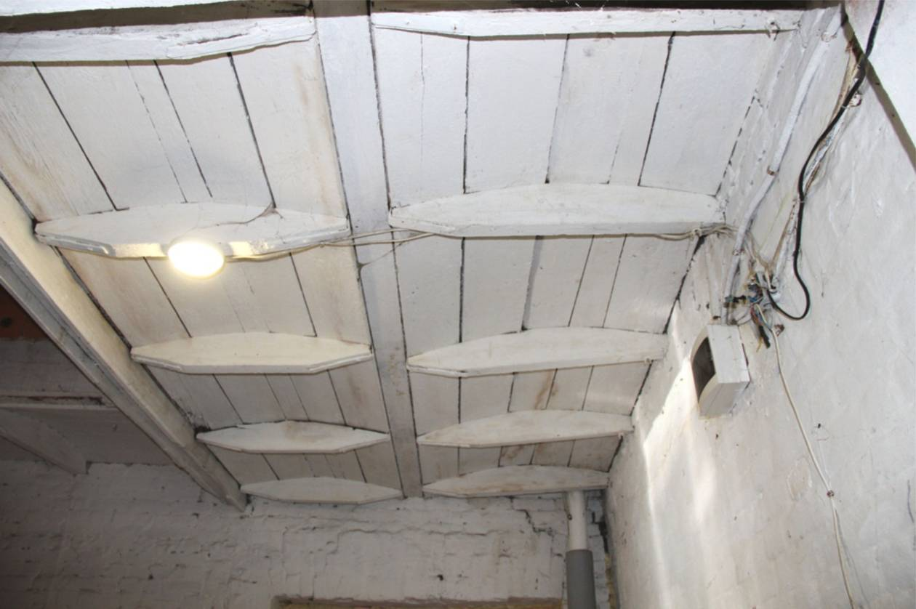
Видовая точка № 67.
Помещение 1-го этажа пристройки, вид на конструкцию лестничной площадки
(предположительно сохранившаяся деревянная опалубка под кирпичные своды
по металлическим балкам)

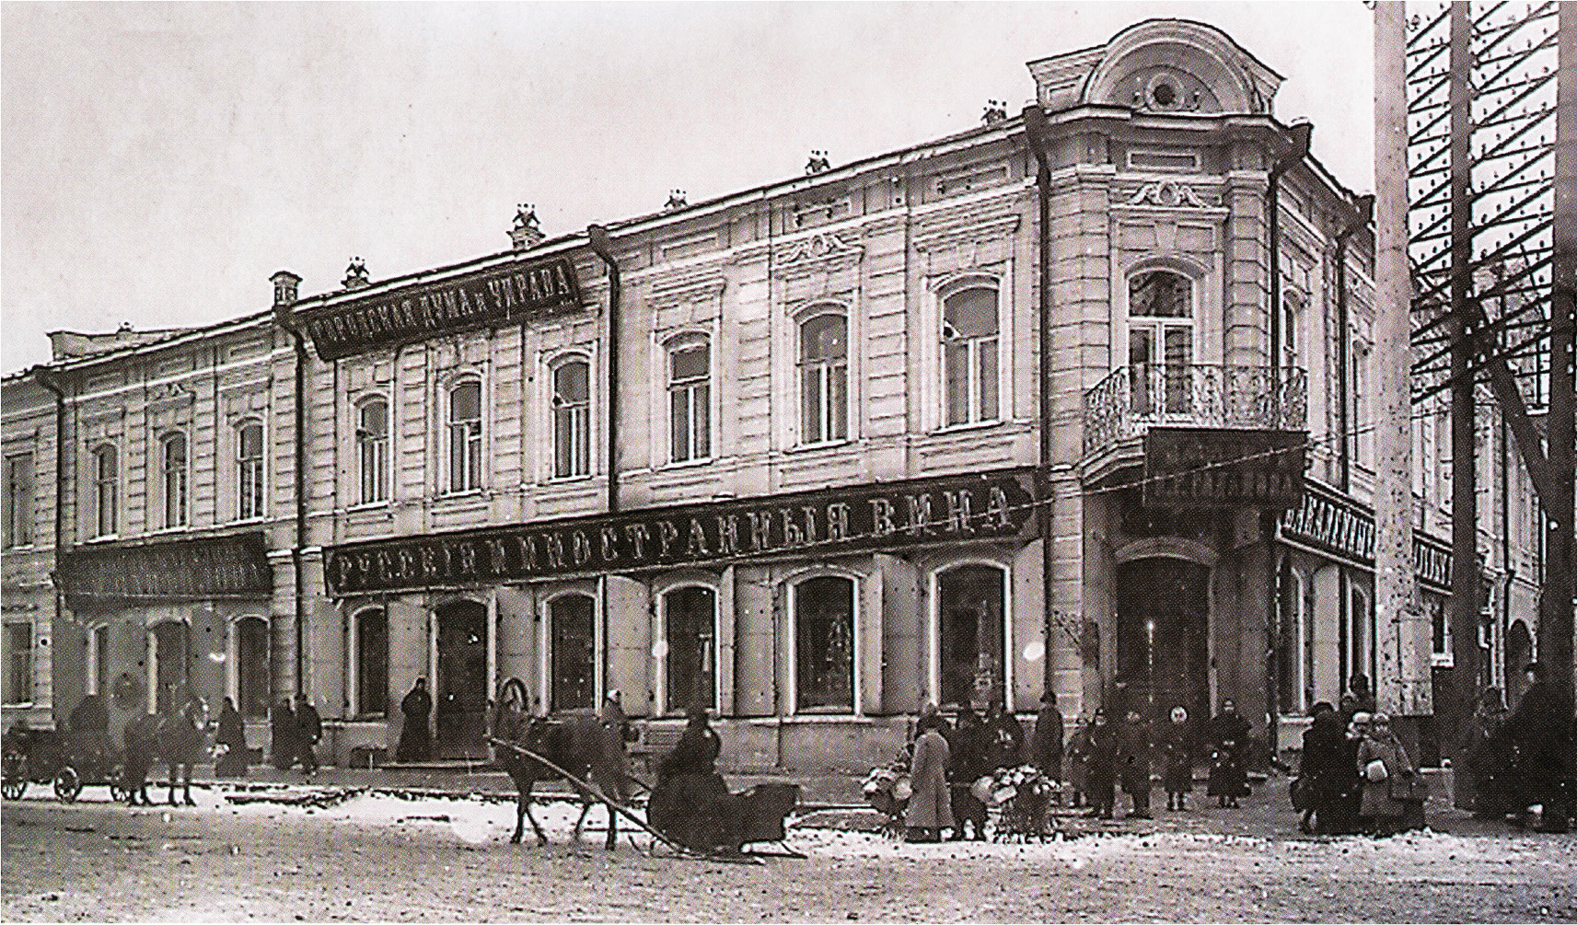
Видовая точка № 68.
Городская управа, угол пр. Ленина и пер. Нахановича, 1907 г. (из фондов ТОКМ)

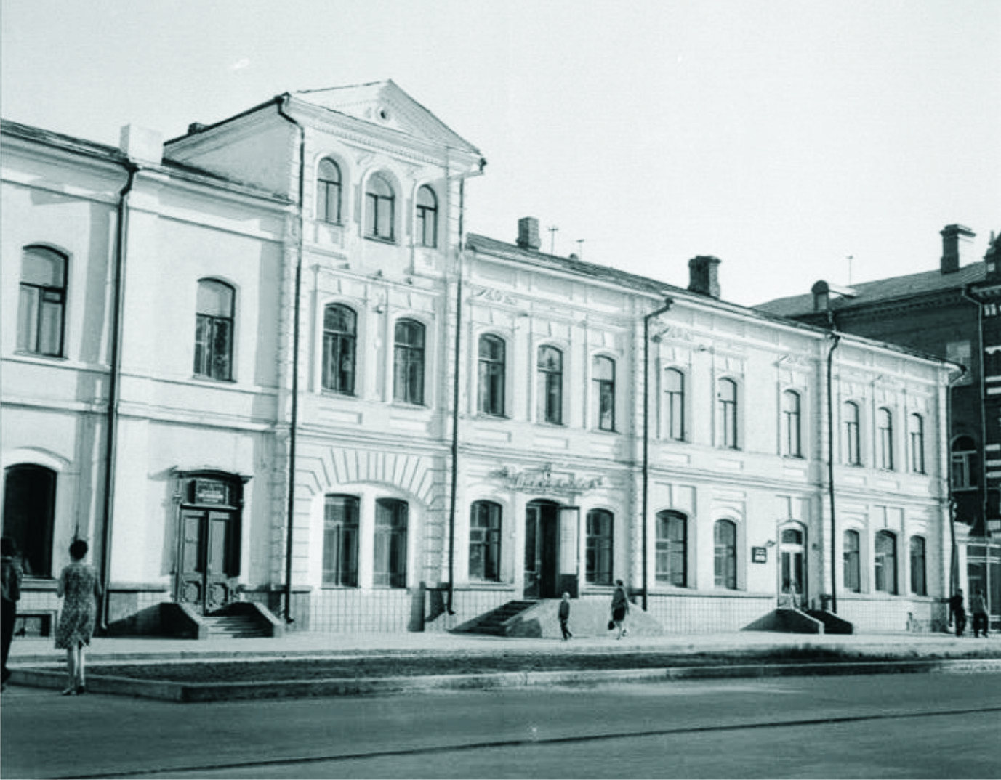
Видовая точка № 69.
Северный фасад здания. Вид с пер. Нахановича (Коханенко П.Н., 1968-1974 гг.)

